
PARQUE REGIONAL MUNICIPAL
“TWI A´LJ WITZ”
SAN JUAN ATITÁN, HUEHUETENANGO

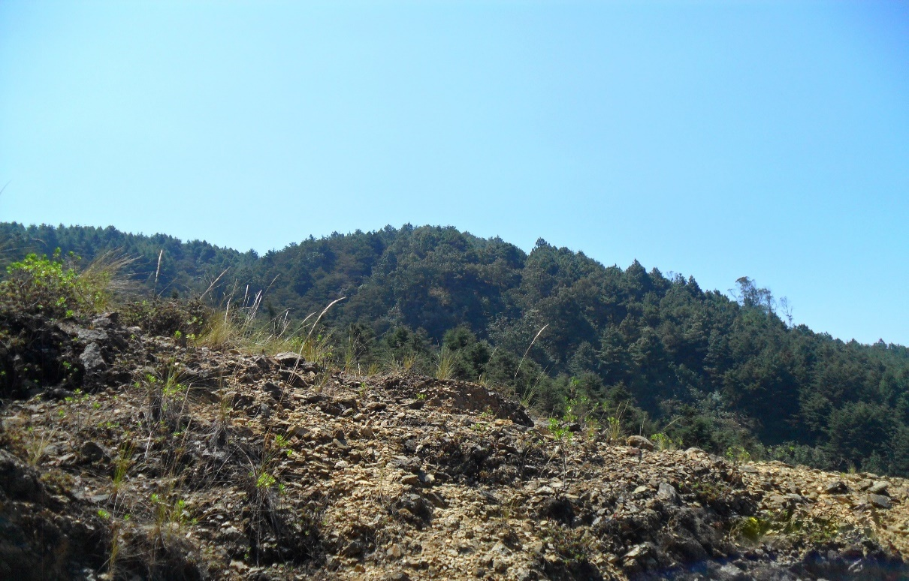

CON EL APOYO DE LA COORDINADORA REGIONAL PARA LA GESTION DEL TERRITORIO Y LOS RECURSOS NATURALES HUEHUETENANGO-QUICHE, HUEHUETENANGO

AGOSTO DE 2017
i. Índice General
A. Datos Generales de la Municipalidad y persona encargada 1
B. Datos legales de registro del área a conservar o de la finca en la cual se encuentra 1
C. Localización 1
C.4. Cercanía a áreas naturales u otras Áreas Protegidas. 1
C.5. Poblaciones más cercanas 2
D. Extensión del área y porción a conservar 2
E. Forma y límites 3
F. Ubicación. 4
F.1. Coordenadas de cada uno de los mojones de la propiedad 4
F.3. Otros: límites naturales, medidas, colindancias, etc. 6
G. Datos climáticos 9
G.1. Precipitación (promedio anual) 9
G.2. Temperatura (máxima y mínima en Cº): 10
G.3. Viento Predominante: 10
H. Datos Físicos 10
H.1. Suelo (tipo) 10
H.2. Altura 11
H.3. Topografía: 11
H.4. Geomorfología: 13
H.5. Cuerpos de Agua 15
I. Datos del Hábitat 17
I.1. Ubicación biogeográfica 17
a) Región Fisográfica. 17
b) Sub-región. 17
c) Grandes paisajes: 17
I.2. Zonas de vida y asociaciones vegetales que contiene 19
I.3. Flora 23
a. Característica del área 23
31
I.4.Fauna 31
a) Características del área 31
b) Zonas de Vida 31
c) Fauna característica del área 32
1.1. Vertebrados 32
I.5. Otros rasgos naturales de interés 37
I.7. Sitios arqueológicos (Centro ceremonial, áreas habitacionales y/o calzadas) 41
J. Aspectos Socioeconómicos del área 42
J.1. Accesibilidad del área 42
J.2. Comunidades dentro del área 42
J.3. Grupos étnicos 42
J.4. Uso actual de la tierra y tecnología empleada (agricultura, ganadería, forestaría, apicultura y otros) 43
a) Agricultura. 43
b) Forestal 43
c) Pecuaria 43
d) Comercio 44
e) Uso de la tierra. 44
J.5. Uso de recursos terrestres y acuáticos (leña, semillas, frutos, carne, madera) 45
a) Bosque o Cobertura Vegetal 45
b) Leña 45
c) Semillas 45
d) Frutos 46
e) Turismo 46
f) Madera 47
J.6. Uso del agua dentro de cuencas/microcuencas claves (fuentes de agua potable, transporte, riego, etc.) 47
J.7. Proyectos de desarrollo comunal existentes (carreteras, cooperativas, otros). 48
K. Estado y Uso actual de los Recursos 48
K.1. Conservación 48
K.2. Ecoturismo 49
K.3. Coto de Caza 49
K.4. Uso Múltiple 49
K.5. Reforestación 50
K.6. Recuperación 50
L.1. Personal responsable que se pretende tener en el área a ser registrada. 50
L.2. Costo estimado anual 51
L.3. Persona o Entidad que asumirá los gastos del manejo del área 52
L.4. Qué cantidad o porcentaje del 10% pretende invertir en este proyecto 52
L.5. Indicar si existe un plan de manejo municipal. 52
M. Organización Comunal 53
N. Justificación de la propuesta de inscripción del área municipal en el SIGAP. 53
N.1.En la Producción de Bienes y Servicios. 53
N.2. Ventajas. 54
N.3. Beneficios que el área ofrecerá al ser declarada 55
N.4. Limitaciones 55
O.1 Objetivos de la creación del área 55
O.2 Objetivos particulares o específicos. 56
P. Apoyo Técnico 57
P.1. Identificación y calidad técnica de la persona o entidad responsable que elaboró el estudio. 57
Q. Observaciones: 58

ii. Índice de Figuras
Figura 1: Ubicación del Bosque Twi A´lj Witz 3
Figura 2: Mapa Topográfico 4
Figura 3: Polígono del área 6
Figura 4: Poblaciones cercanas al bosque Twi A’lj Witz 7
Figura 5: Mapa de Hidrología 8
Figura 6: Mapa de recarga Hídrica 9
Figura 7: Mapa de curvas a nivel 11
Figura 8: Mapa de pendientes 12
Figura 9: Topografía bosque Twi A’lj Witz 13
Figura 10: Mapa de Geología 14
Figura 11: Ubicación de nacimientos, bosque Twi A’lj Witz 15
Figura 12: Fuentes de Agua 16
Figura 13: Rocas encontradas dentro del área 18
Figura 14: Mapa de Fisiografía del Bosque Twi A’lj Witz 19
Figura 15: Mapa de las zonas de vida, bosque Twi A’lj Witz 22
Figura 16: Bosque presente en el área propuesta 24
Figura 17: Perfil del bosque, Parcela 1 27
Figura 18: Perfil del bosque, parcela 2 28
Figura 19: Vegetación características del área 29
Figura 20: Uso del Bosque Twi A’lj Witz 31
Figura 21: Fauna identificada en el área 35
Figura 22: cueva presente en el área 38
Figura 23: Miradores naturales 38
Figura 24: Traje típico masculino, San Juan Atitán 40
Figura 25: Centros ceremoniales dentro del Área 41
Figura 26: Centro Ceremonial 47
Figura 27: Infraestructura dentro del Área 58

iii. Índice de Cuadros

Cuadro 1: Coordenadas GTM del bosque Twi A'lj Witz, Municipio de San Juan Atitán 5
Cuadro 2: Características de la Zona de Vida Presentes en el Área de Estudio 20
Cuadro 3: Zonas de Vida presente en el Área de Estudio 21
Cuadro 4: Principales especies vegetales, municipio de San Juan Atitán 25
Cuadro 5: parcela 1 26
Cuadro 6: Parcela 2 28
Cuadro 7: Mamíferos (6 Especies) 32
Cuadro 8: Reptiles (5 especies) 33
Cuadro 9: Anfibios (4 especies) 33
Cuadro 10: Aves (17 especies) 33
Cuadro 11: Insectos (7 especies) 34
Cuadro 12: Presupuesto. 51
Cuadro 13: Ingresos anuales 52

A. Datos Generales de la Municipalidad y persona encargada

A.1. Municipalidad: San Juan Atitán
A.2. Departamento: Huehuetenango.
A.3. Municipio: San Juan Atitán.
A.4. Dirección: Cabecera Municipal de San Juan Atitán
A.5. Teléfono: 47710490
A.6. Fax: 7723-0003
A.7. Nombre de la persona encargada: Lorenzo García Martín
A.8. Puesto que ocupa dentro de la Municipalidad: Alcalde Municipal.
A.9. Número de cedula: DPI No. 1967 45950 1316
A.10. Teléfono: 45000194

B. Datos legales de registro del área a conservar o de la finca en la cual se encuentra

B.1. Nombre: TWI A’LJ WITZ (Punta del Cerro verde)
B.2. Finca: No.____2,666_____ Registro Huehuetenango.
B.3. Libro: 24 Folio 112
B.4. Tiempo de posesión: Se conoce que es desde el año 1,950

C. Localización

C.1. Departamento: Huehuetenango.
C.2. Municipio: San Juan Atitán
C.3. Aldea: ------------

C.4. Cercanía a áreas naturales u otras Áreas Protegidas.

El área bosque Twi A’lj Witz presenta cercanías con las siguientes áreas: Los Regadillos, declarado PRM, mediante Resolución SE-CONAP 390/2012, ubicado en el municipio de Chiantla, del departamento de Huehuetenango; y Parque Regional Municipal “K´ojlab´L Tze´Te Tnom” Todos Santos Cuchumatanes, integrado al SIGAP, mediante Resolución SE-CONAP 153/2004, 014/2009 y 03/2010.

C.5. Poblaciones más cercanas

Las poblaciones aledañas al área propuesta son: Tuiscap, Camul y Checoche, aldeas del municipio de San Juan Atitán.

D. Extensión del área y porción a conservar

En el mapa siguiente se puede observar la ubicación geográfica de bosque a Twi A’lj Witz en el departamento de Huehuetenango. El área propuesta representa el 2.29% de 57.95 Kilómetros cuadrados que es el área total del municipio de san Juan Atitán. El área propuesta tiene una extensión de 1,329,726.5 m², que equivalen a 132.97 hectáreas, el límite del bosque posee un perímetro de 4,704 metros.
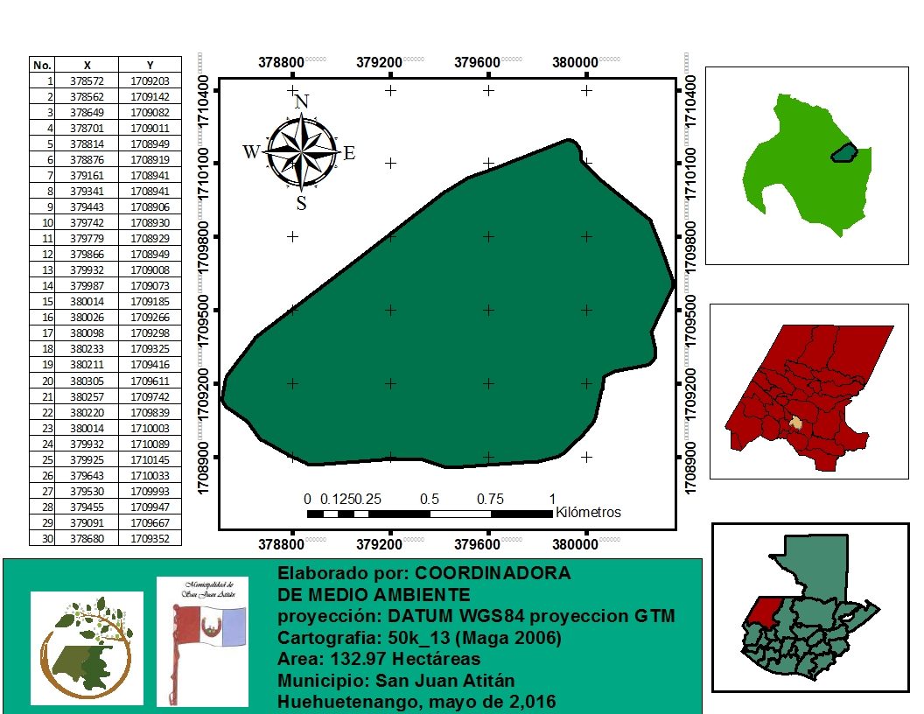
Figura 1: Ubicación del Bosque Twi A´lj Witz

E. Forma y límites

(Adjunte mapa en hoja cartográfica 1:50,000); y descripción exacta (límites naturales, medidas, etc.)
El Bosque Twi A’lj Witz posee una forma amorfa, con pequeños quebrantos en los vértices. Los límites no se encuentran diferenciados con alguna estructura permanente, únicamente utilizan puntos de referencias, como arboles predominantes rocas u otros objetos que se encuentran en el área, las rocas que se encuentran georreferenciando los puntos de ubicación están marcadas con color naranja.

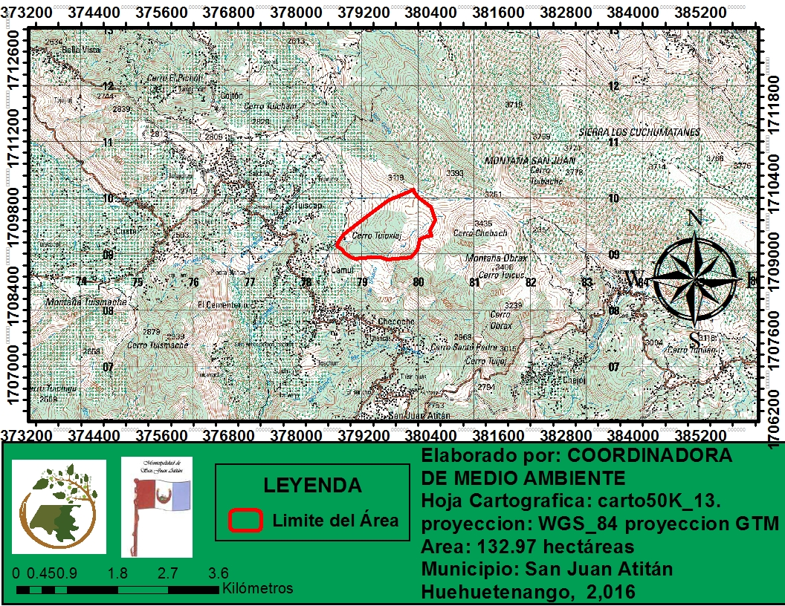
Figura 2: Mapa Topográfico

F. Ubicación.

F.1. Coordenadas de cada uno de los mojones de la propiedad

Para el ordenamiento y administración del área, es prioritario establecer la ubicación del polígono, a través de coordenadas de los mojones que la delimitan, a continuación, información referente a sus límites.

Cuadro 1: Coordenadas GTM del bosque Twi A'lj Witz, Municipio de San Juan Atitán
ID | X | Y | ID | X | Y
1 | 378572 | 1709203 | 16 | 380026 | 1709266
2 | 378562 | 1709142 | 17 | 380098 | 1709298
3 | 378649 | 1709082 | 18 | 380233 | 1709325
4 | 378701 | 1709011 | 19 | 380211 | 1709416
5 | 378814 | 1708949 | 20 | 380305 | 1709611
6 | 378876 | 1708919 | 21 | 380257 | 1709742
7 | 379161 | 1708941 | 22 | 380220 | 1709839
8 | 379341 | 1708941 | 23 | 380014 | 1710003
9 | 379443 | 1708906 | 24 | 379932 | 1710089
10 | 379742 | 1708930 | 25 | 379925 | 1710145
11 | 379779 | 1708929 | 26 | 379643 | 1710033
12 | 379866 | 1708949 | 27 | 379530 | 1709993
13 | 379932 | 1709008 | 28 | 379455 | 1709947
14 | 379987 | 1709073 | 29 | 379091 | 1709667
15 | 380014 | 1709185 | 30 | 378680 | 1709352
Fuente: recorrido de campo, 2016

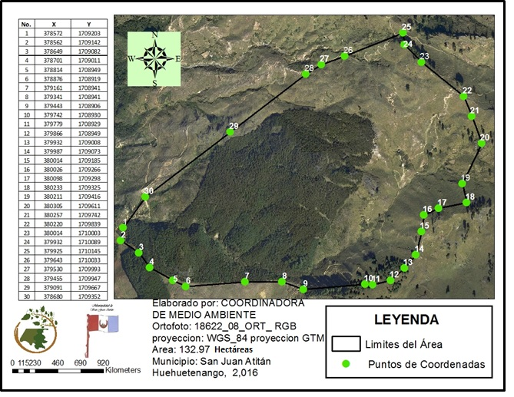
Figura 3: Polígono del área

F.3. Otros: límites naturales, medidas, colindancias, etc.

El área está situada en la cuenca Selegua, también está comprendida entre las Subcuencas Rancho Viejo y captación de rio Selegua ver figura No.5. Pertenece a la micro cuenca Rio Ocho. Los ríos más cercanos son Rio Ocho, Rio Izquizal y dos caudales que no poseen nombre.

El drenaje principal, de la cuenca del municipio es el río San Juan, con una longitud aproximada de 4.5 Kilómetros. De igual manera algunas comunidades sirven como zonas de recarga hídrica a través de las microcuencas y subcuenca a la que pertenece el municipio, entre ellas podemos mencionar aldea Cuate a través de la microcuenca del río Cuate, Tuizquizal a través de la subcuenca del río Esquizal y Cojtón por la microcuenca del Río Ocho y todas estas pertenecen a la cuenca del Río Selegua.
El bosque Twi A’lj Witz se encuentra dentro de la influencia de la microcuenca rio ocho. El bosque se encuentra dentro de un área municipal, por lo tanto, no existen colindantes particulares, todo alrededor es propiedad de la municipalidad de San Juan Atitán.

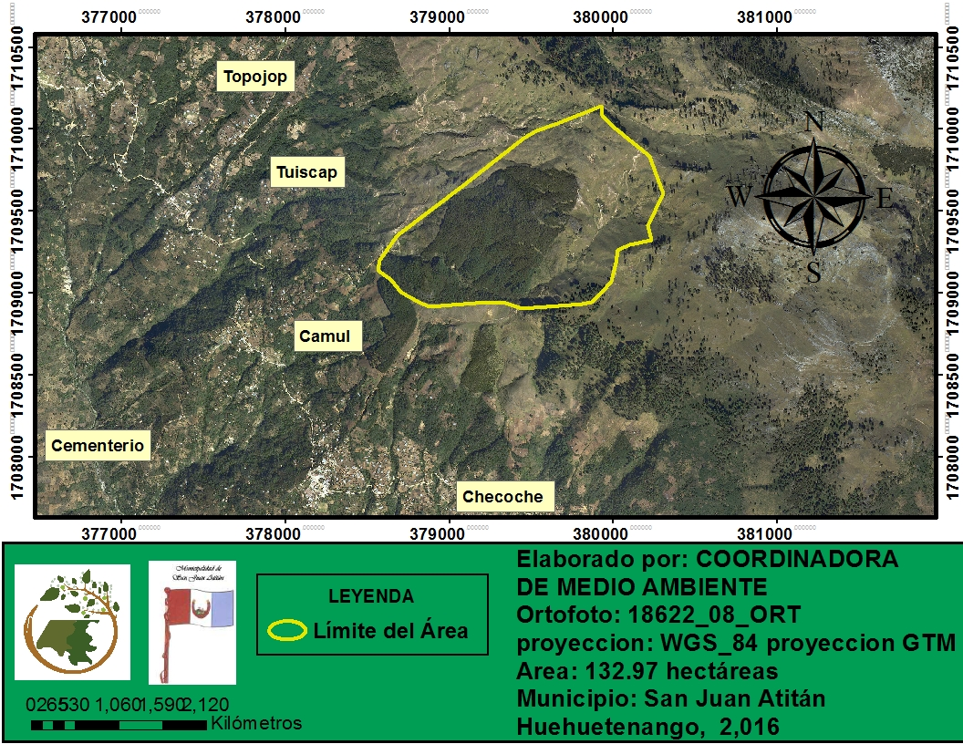
Figura 4: Poblaciones cercanas al bosque Twi A’lj Witz

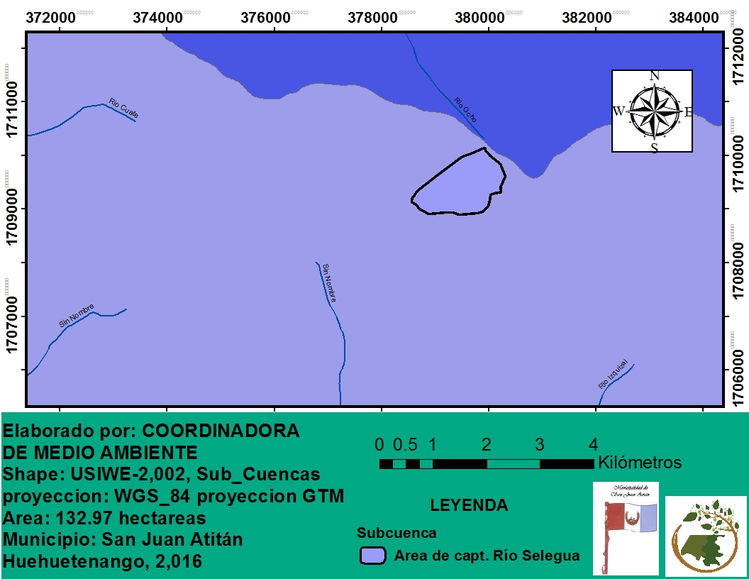
Figura 5: Mapa de Hidrología

En la figura No. 6, se puede observar que el tipo de recarga hídrica presente en el área propuesta se clasifica en Alta y Baja en relación a la capacidad de recarga, el área en general posee una topografía con mucha pendiente y la capacidad de abastecimiento para el área de captación del rio Selegua es muy importante.

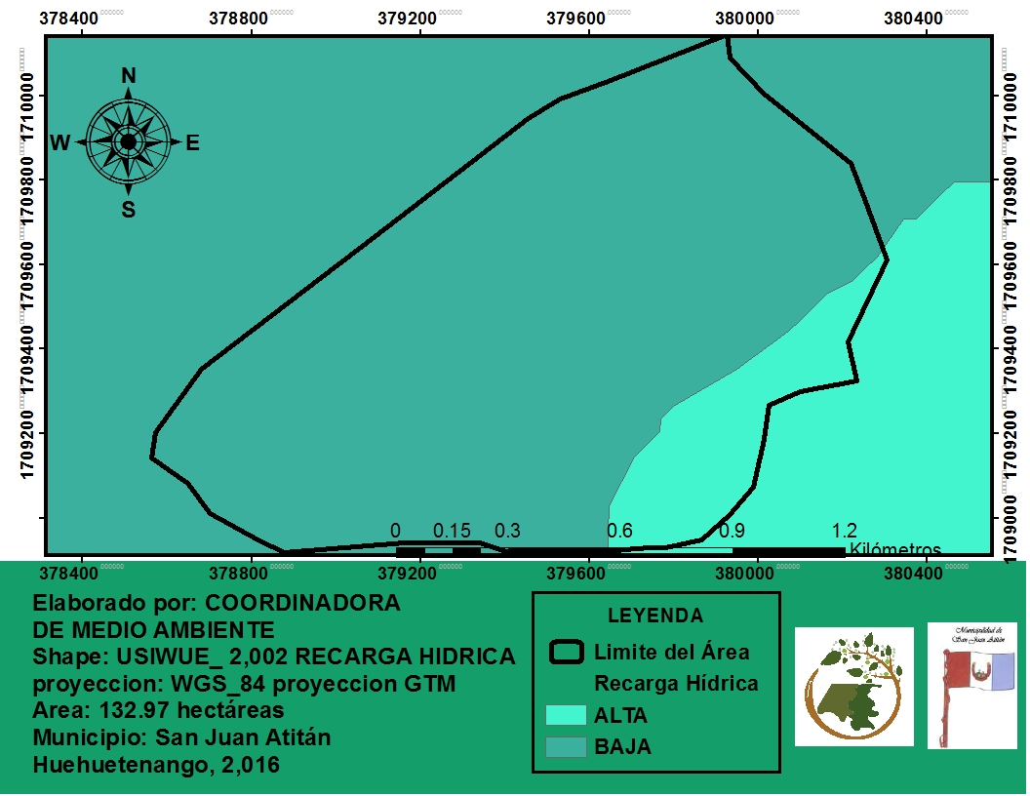
Figura 6: Mapa de recarga Hídrica

G. Datos climáticos

G.1. Precipitación (promedio anual)

Presenta una precipitación pluvial anual de 2000 a 4000 milímetros, con una evapotranspiración entre 600 a 1000 milímetros anuales y humedad relativa entre 75 a 80%. El régimen de lluvias es de mayor duración durante los meses de mayo a septiembre y menor en los meses de octubre a noviembre. Fuente (INSIVUMEH)

G.2. Temperatura (máxima y mínima en Cº):

Predomina el clima con invierno benigno húmedo. La temperatura media anual está entre los 12 y 18Cº.

G.3. Viento Predominante:

Los vientos predominantes corren generalmente los meses de enero a octubre en dirección sureste –noreste y en los siguientes meses modifican significativamente la dirección de Este a Oeste. (INSIVUMEH)

H. Datos Físicos

H.1. Suelo (tipo)

Los suelos se clasifican en su mayoría en superficiales y pesados, que van de bien drenados a imperfectamente drenados, color gris oscuro. Pendiente con rangos de 32 a 45 grados; pueden considerarse de vocación forestal y silvícola, y se aprovechan las pendientes de menor inclinación para fines agrícolas (UPIE-MAGA 2,000).

Inceptisol: son suelos derivados tanto de depósitos Fluviónicos como residuales, y están formados por materiales líticos de naturaleza volcánica y sedimentaria. Son superficiales a moderadamente profundos y de topografía plana a quebrada.

Morfológicamente presentan perfiles de formación incipiente, en los cuales se destaca la presencia de un horizonte cámbico (B) de matices rojizos a pardo amarillento rojizo, excepcionalmente pardo amarillentos, y con evidencias darás de alteración y no de acumulación de material iluviado.

Alfisol: Tienen una saturación de base mayor de 35° y los horizontes subsuperficiales muestran evidencias claras de traslocación de películas de arcilla. (UPIE-MAGA 2,000)

H.2. Altura

El área posee una altura promedio de 2,942 msnm, 3158 msnm en la parte más alta y 2,726 msnm en la parte baja del área.

H.3. Topografía:

El área presenta una topografía plana y escarpada con peñascos y pendientes que van entre los 35% a los 40% en las partes de mayor elevación. A continuación, se presenta un mapa de curvas a nivel y el comportamiento de estas, para mayor detalle de pendientes y las altitudes observar la figura No. 8

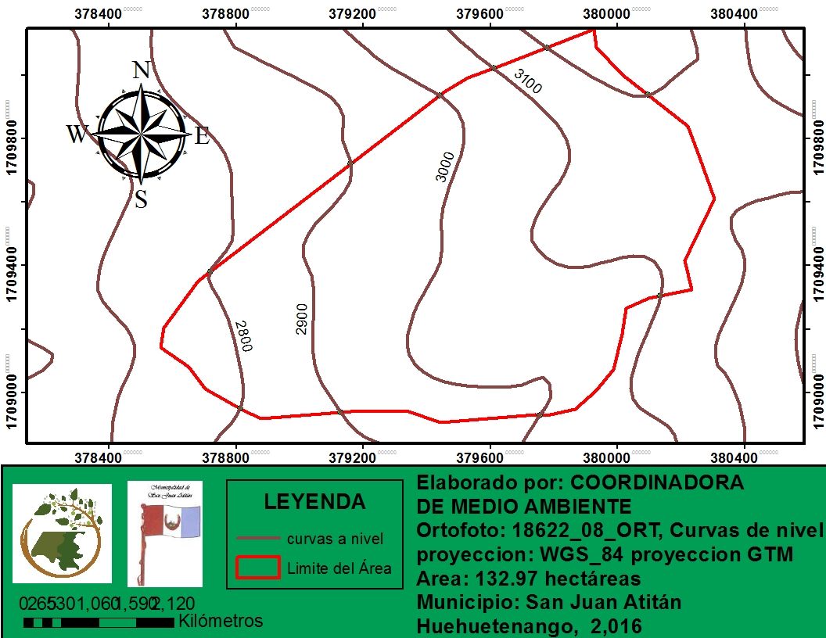
Figura 7: Mapa de curvas a nivel

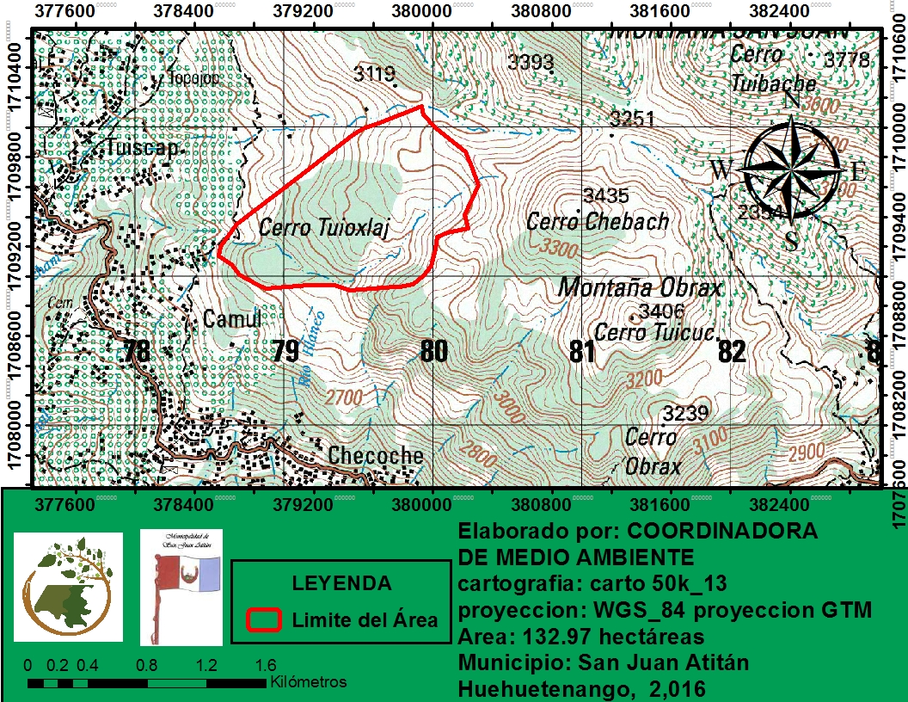
Figura 8: Mapa de pendientes

En la figura No. 8 se puede apreciar a detalle el comportamiento de las curvas a nivel en base a la pendiente y topografía del bosque, así como las altitudes presentes en el área propuesta.

Silvestre C.
Silvestre C.
Silvestre C.
Silvestre C.
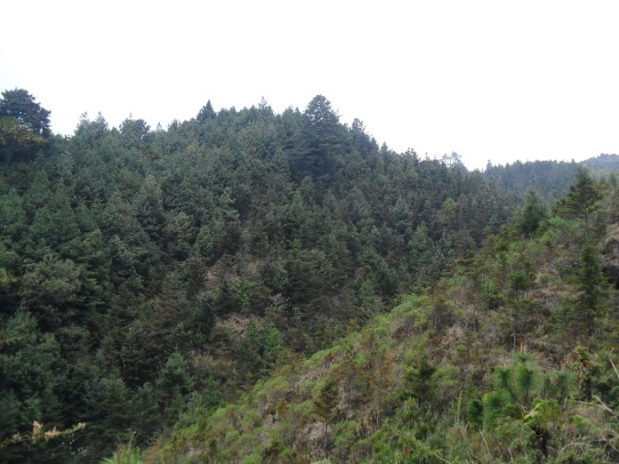
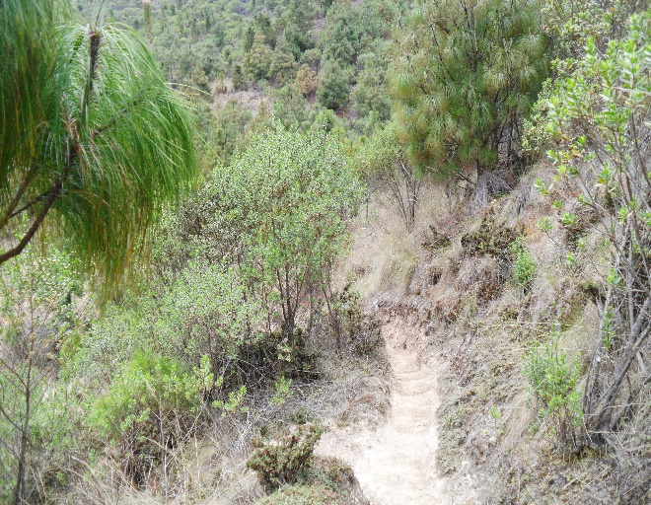
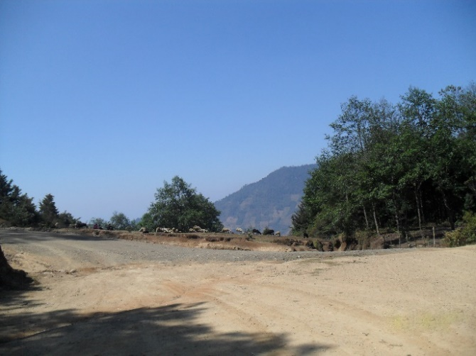
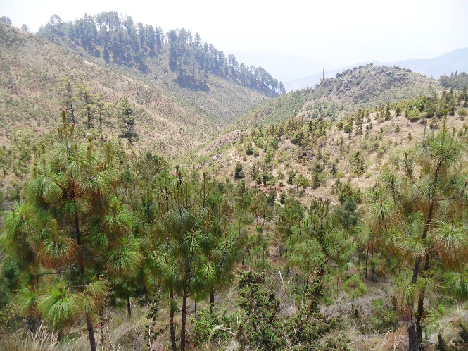
Figura 9: Topografía bosque Twi A’lj Witz

H.4. Geomorfología:

El área se encuentra en la región del Eje occidental del país, desde el norte del departamento de Huehuetenango, en la frontera de México hasta el noreste de Uspantán, departamento de Quiché y la región de tierras altas dentro de la cordillera de los Cuchumatanes, De edad terciaria, posee rocas sedimentarias, presenta 2 periodos dentro de la unidad que son carboníferos-permicos y permicos.
Fuente: UPIE-MAGA, 2000.

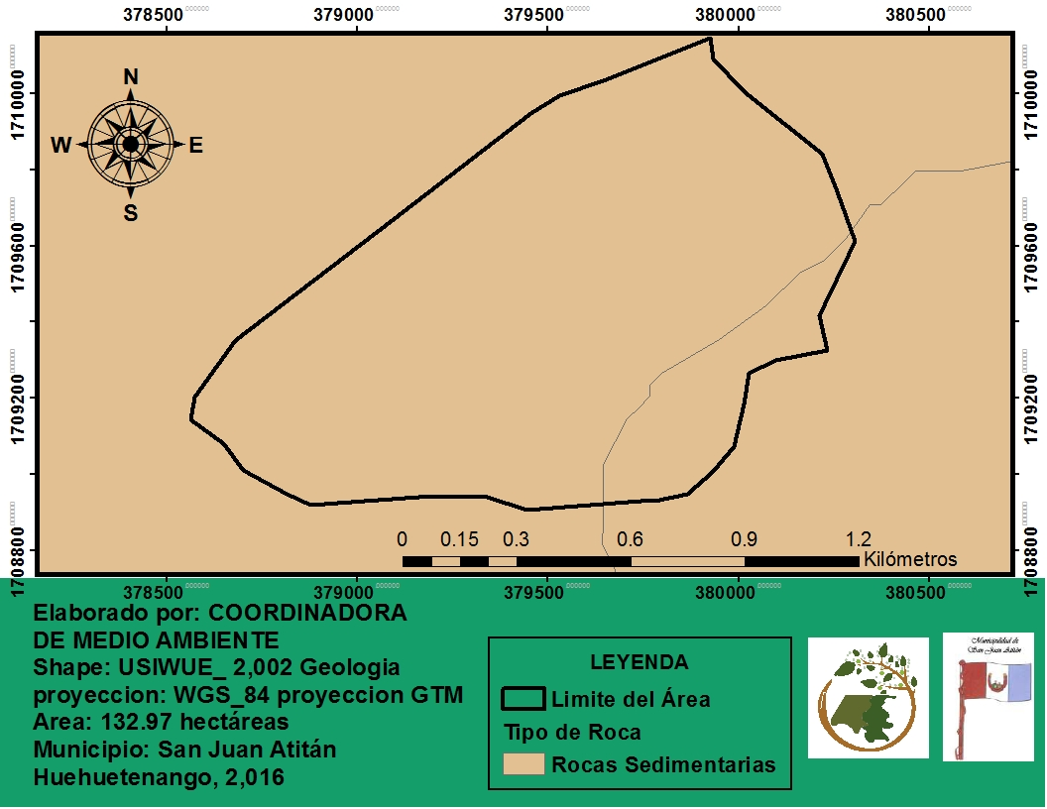
Figura 10: Mapa de Geología

En el mapa de geología se ilustra el tipo de roca que se puede encontrar dentro del área propuesta, Las rocas sedimentarias son rocas que se forman por acumulación de sedimentos, los cuales son partículas de diversos tamaños que son transportadas por el agua, el hielo o el viento, y son sometidas a procesos físicos y químicos (diagénesis), que dan lugar a materiales consolidados. Las rocas sedimentarias pueden formarse a las orillas de los ríos, en el fondo de barrancos, valles, lagos, mares, y en las desembocaduras de los ríos. Se hallan dispuestas formando capas o estratos.

H.5. Cuerpos de Agua

El bosque Twi A’lj witz pertenece al área de captación Río Selegua y la subcuenca Rancho Viejo, y a la microcuenca Rio Ocho.

En la parte baja del área existen pequeños nacimientos de agua distribuidos dentro y a los alrededores del bosque que han sido captados y distribuidos por los comunitarios del Caserío Tujtz’aj, Caserío Cementerio y la cabecera municipal siendo estas fuentes unas de las más importantes, el uso principal es para el consumo humano y el riego de cultivos hortícolas. A demás existen corrientes o pequeños riachuelos que se forman en época de lluvia, que de igual forma son aprovechadas por los pobladores. (Fuente, datos decampo 2016) En el siguiente mapa se presentan las coordenadas década uno de los nacimientos presente dentro y fuera de bosque.

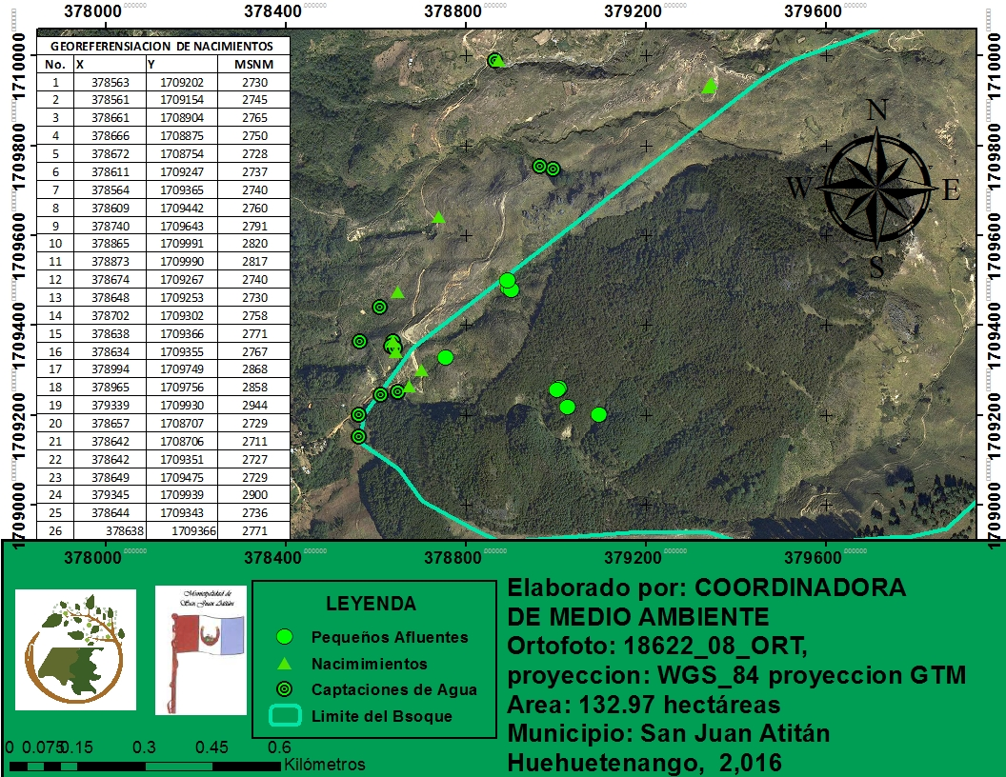
Figura 11: Ubicación de nacimientos, bosque Twi A’lj Witz

En la figura No. 9 se ubican los nacimientos que fueron encontrados durante el recorrido correspondiente realizado dentro del área, de los cuales 2 son captados para el abastecimiento de las comunidades, debido a que cuentan con un caudal mayor. Durante los recorridos en el área, los rebalses de los nacimientos de agua captados dentro del bosque estaban apagados por lo que no fue posible realizar los aforos correspondientes.
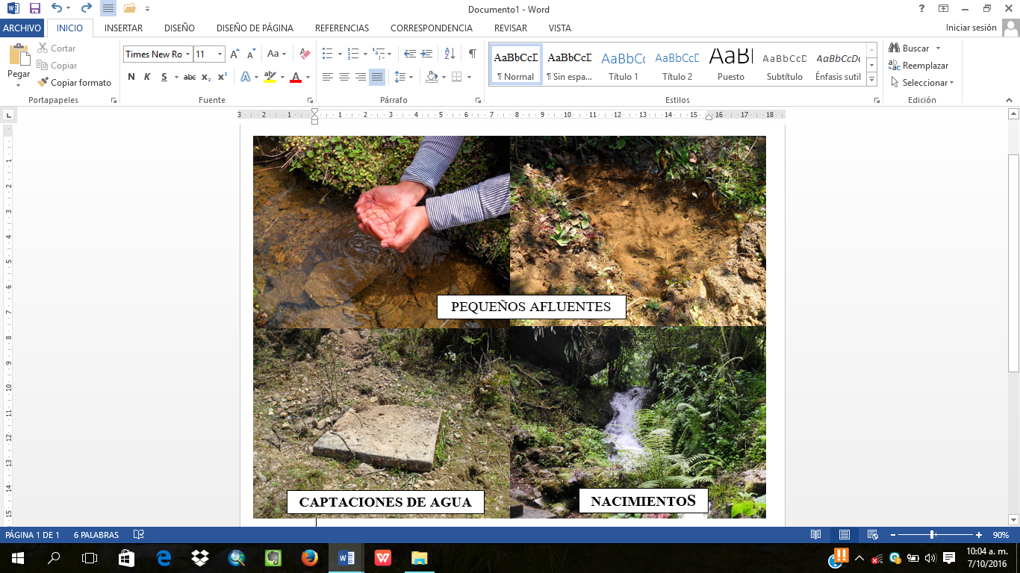
Silvestre C.

Figura 12: Fuentes de Agua

I. Datos del Hábitat

I.1. Ubicación biogeográfica

El municipio pertenece al eje occidental del país desde el norte del Departamento de Huehuetenango en la frontera con México hasta el norte de Uspantán departamento de Quiché. Y a las tierras Altas dentro de la cordillera de los Cuchumatanes, que se deben considerar como parte de la gran unidad que se encuentra al este del Municipio de Todos Santos.

Región Fisográfica.

La fisiografía del bosque de Twi A’lj Witz pertenece a la Tierras Altas Sedimentarias, cordillera de Los Cuchumatanes y montañas de ligera a fuertemente escarpadas.

b) Sub-región.

Pertenece a la subregión Cordillera de los Cuchumatanes, localizado desde el municipio Nentón, San Sebastián. Todos Santos, San Mateo Ixtatan hasta el norte del departamento del Quiché. Drenaje Subdrendrícos, paralelos y subparalelos, las rocas que se observan son sedimentarias, carbonatadas, Clásticas, Calizas y Dolominas.

c) Grandes paisajes:

Pertenece al Altiplanicie de la cordillera de los Cuchumatanes y montañas y laderas de los Cuchumatanes.

Morfografía:

Es una depresión cárstica que se extiende hacia el Noroeste, donde existen pequeñas colinas con pendientes suaves y elevaciones de 2350msnm, 3158 msnm

Tipo de roca:

Las rocas presentes dentro de la unidad son sedimentarias, pertenecientes a las unidades chocha’al y grupo Santa Rosa. Formaciones exclusivas de Ixcoy (Calizas y dolomías), algunas afloraciones de rocas de la formación Sepur y carbonatos en menor grado y graníticas permicas que afloran en el Rio Rancho Viejo, Rocas sedimetarias.

Rocas Clásicas, Calizas y dolominas, y en algunas partes detríticas Carbonatadas. En la figura No. 13 se observa los tipos de roca que se encuentran presentes dentro del área a declarar.

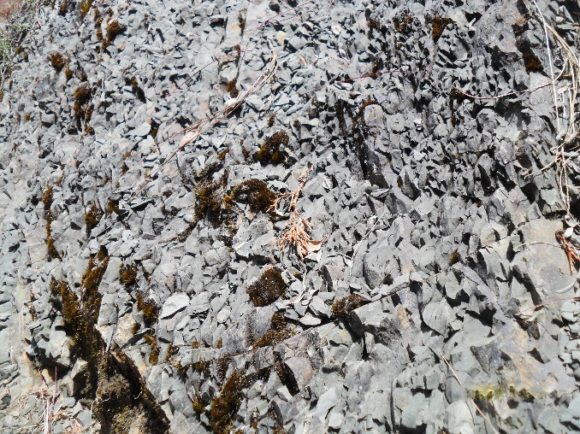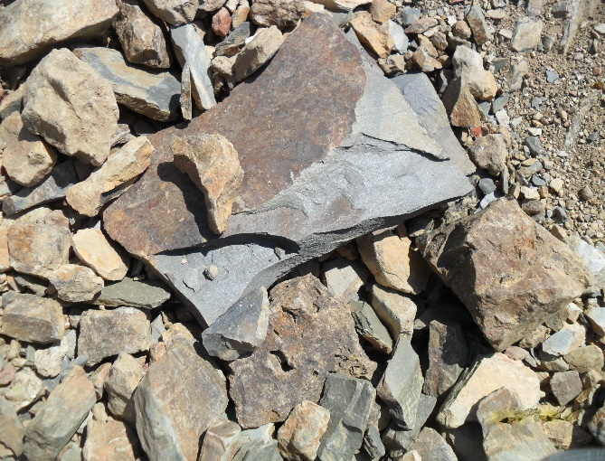
Silvestre C.
Silvestre C.
Figura 13: Rocas encontradas dentro del área

Morfogénesis:

Su origen se debe a la fuerte erosión que se desarrolló durante un periodo muy largo de tiempo, quizás el efecto de las fallas o fracturas hayan favorecido la erosión, conjuntamente con el levantamiento de estas unidades que se encontraban bajo el nivel del mar.

Morfocronología:

La edad de las rocas de esta unidad es del Cretácico (Neocomiano–Maestrichtiano), probablemente la unidad se completó durante fines del Cretácico y a principios del Terciario.

En los siguientes mapas se ve la ubicación del área propuesta, el área fisiográfica a la que esta pertenece y la cuenca a la que pertenece.
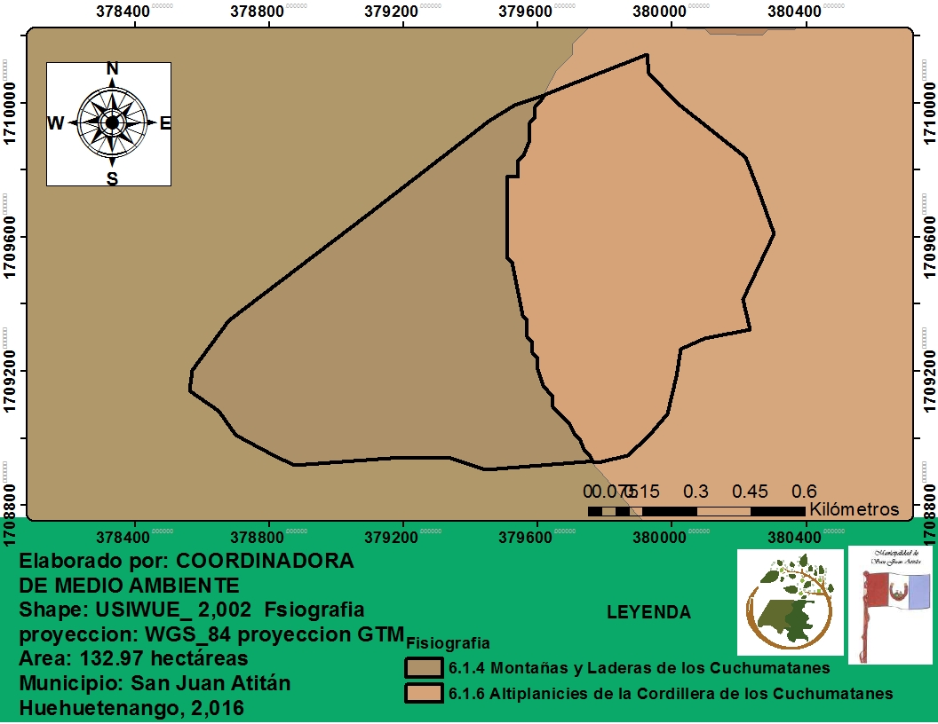
Figura 14: Mapa de Fisiografía del Bosque Twi A’lj Witz

I.2. Zonas de vida y asociaciones vegetales que contiene

En cuanto a las características de la zona de vida presente en el área a ser declarada se muestran en los cuadros siguientes:

Las especies predomines son las coníferas en sus especies (Pinus ayacahuite) y (Pinus hartwegii), marcada diferencia de temperatura en épocas frías y cálidas. En las que se ve un cambio de especies de herbáceas, bosques de panojas y en las partes más altas abundan las gramíneas.

Cuadro 2: Características de la Zona de Vida Presentes en el Área de Estudio
Símbolo | Nombre | Precipitación (mm)0 |  |  | Temperatura (ºC) |  | Relieve | Condiciones climáticas
 |  | min | Max | Prom | Min | max
(bmh-MB) | Bosque muy húmedo Montano Bajo Subtropical | 2,065 | 3,900 | 2,982 | 12 | 19 | Accidentado, con grandes pendientes | Para determinar el patrón de lluvias se contó con pocos datos
(bmh-M) | Bosque muy húmedo montano Subtropical | 3,500 | 4,000 | 3,750 | 9 | 11 | Ondulado a Accidentado | Por ser zonas un poco apartadas no se dispone de climatología
Fuente: De la Cruz, 1976, Clasificación de las zonas de vida de Guatemala.

Cuadro 3: Zonas de Vida presente en el Área de Estudio
Símbolo | Vegetación | Especies  representativas | Uso apropiado | Principales cultivos | Usos alternativos | Relación evapotranspiración potencial
(bmh-MB) | . VegetaciónLa vegetación natural predominante que puede considerarse como indicadora es Cupressus lusitánica | Alnus jorullensis, Quercus spp, Zinowiewia spp y Budleia spp | Combinación de Fitocultivo y bosque | Trigo, Maíz, Papa, Haba, Verduras, Frutales como manzanas, durazno y pera | Manejo cuidadoso, debido a la densidad de población que tiende a disminuir, dando paso a la erosión en las pendientes fuertes. Mayormente como bosque
(bmh-M) | La vegetación natural predominante es Pinus ayacahuite y Pinus hartwegii | Quercus spp, Bocconia volcánic, Buddleia spp, Centrum spp, Garya spp y Bacharis spp | Aprovechamiento sostenible del Bosque | Trigo y Maíz | Producción de madera incrementación del turismo
Fuente: De la Cruz, 1976, Clasificación de las zonas de vida de Guatemala.

Las asociaciones vegetales y de fauna presentes en el área son de gran importancia para los ecosistemas que se encuentran presentes dentro del área, considerando que dentro del área se encuentra una zona de transición donde convergen dos zonas de vida. Las especies forestales indicadoras de estas zonas de vida son importantes porque ayudan a mantener especies de fauna y especies vegetales de distintos hábitos ecológicos ubicados a diferentes estratos. El bosque de coníferas es el hábitat de las diferentes especies animales que viven en el bosque.

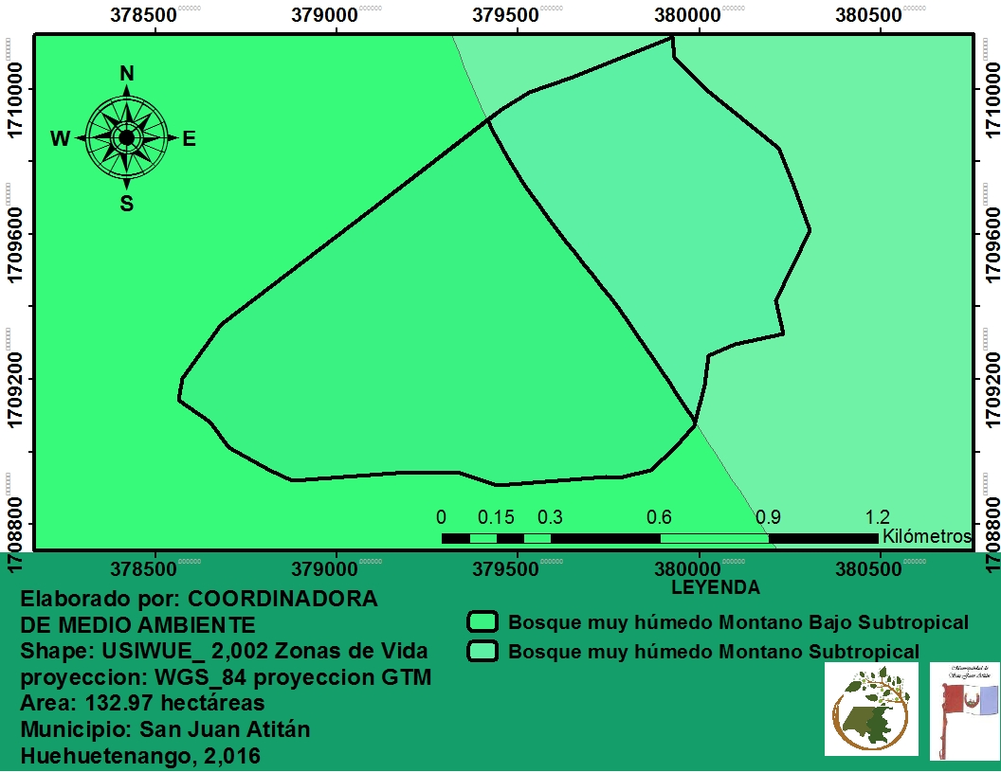
En el siguiente mapa se observan las distintas zonas de vida presentes en el bosque Twi A’lj Witz.

Figura 15: Mapa de las zonas de vida, bosque Twi A’lj Witz

I.3. Flora

a. Característica del área

El área de estudio se caracteriza por 3 estratos de distintos tipos:
- Plantación adulta de coníferas
- Plantación de Ciprés y pino
- Remanentes de Pinabete

El Bosque es una plantación que en su mayor parte está conformada por coníferas, aunque se observan algunas latifoliadas, las especies presentes en el bosque son Pino Blanco (Pinus ayacahuite) y Colorado (Pinus hartwegii), Ciprés común (Cupressus lusitánica), así mismo en menor cantidad, Kanac (Chiranthodendron pentadactylon) y Pinabete o Paqtxaq (Abies guatemalensis Rehder), esta última como especie natural y con una gran importancia debida a que es una especie endémica y en peligro de extinción, ubicadas en la parte más alta del área. Dentro del bosque encontramos la presencia de helechos con alturas mayores a 2 metros y de otras especies de importancia ecológica.

En áreas con menor densidad de especie arbóreas encontramos especies arbustivas y herbáceas características de las 2 zonas de vida que esta área posee, Bosque muy Húmedo Montano Subtropical (bmh-M) y Bosque muy Húmedo Montano Bajo Subtropical (bmh-MB)

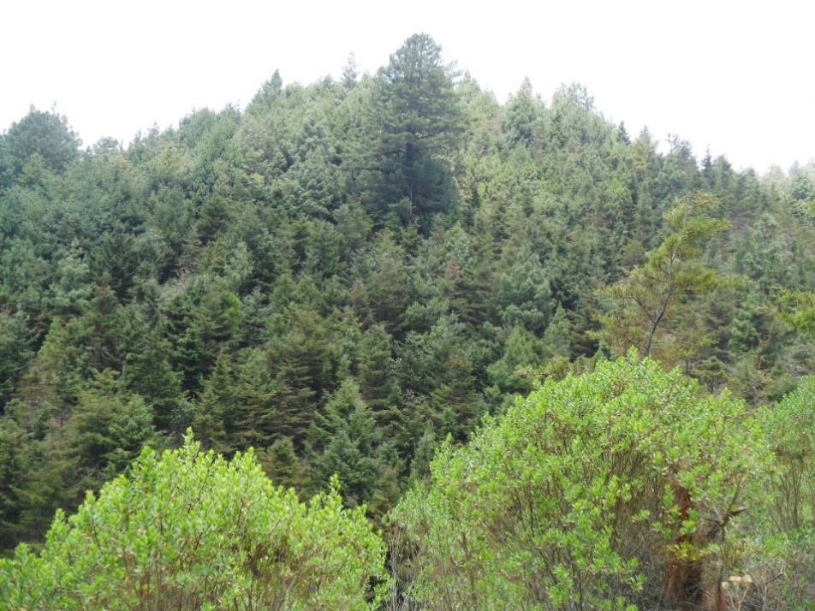
Silvestre C.
Figura 16: Bosque presente en el área propuesta

El bosque posee tres estratos: El Primer estrato es una plantación de coníferas de aproximadamente 10 años, alturas que oscilan entre los 11 y 15 metros, diámetros (DAP) Con dos especies con mayores predominancias Pino Blanco (Pinus ayacahuite) y Pino Colorado (Pinus hartwegii). El segundo estrato es una plantación de ciprés (Cupressus lusitánica) asociados con pino de las especies antes mencionadas. con edades de 5 años, alturas que van de 6 a 10 metros y el tercer estrato bosque natural en donde podemos encontrar especies como pino blanco (Pinus ayacahuite), Pino Colorado (Pinus hartwegii), ciprés (Cupressus lusitánica) y Pinabete (Abies guatemalensis Rehder), esta ultima una especie de mucha importancia por su endemismo y que se encuentra en peligro de extinción por su alta demanda en las épocas decembrinas para la elaboración de adornos y árboles navideños.

También se observan especies de matorrales, arbustos y especie herbáceas que están formadas por diversas especies y familias entre ellas podemos mencionar: Ranunculaceae, Valerianaceae, Asteraceae, Grossulariaceae, Betulaceae, Ericaceae, Lauraceae, Symplocacea, entre otras.

Cuadro 4: Principales especies vegetales, municipio de San Juan Atitán
No. | Nombre común | Nombre científico | Familia
1 | Pinabete | Abies guatemalensis | Pinaceae
2 | Pino colorado | Pinus hartwegii | Pinaceae
3 | Cipres | Cupressus lusitanica | Cupressaceae
4 | Kanac | Chiranthodendron pentadactylon | Sterculiaceae
5 | ---- | Cestrum sp | Solanaceae
6 | Salvia | Salvia sp | Lamiaceae
7 | Uva de oregon | Mahonia volcanicola | Berberidaceae
8 | Ranita (francesilla) | Ranunculus geoides | Ranunculaceae
9 | Escobeton | Stipa sp. | Poaceae
10 | Aretillos | Fuchia michoacanensis, | Onagraceae
11 | Mejorana | Valeriana prionophylla, | Valerianaceae
12 | Santa Catarina | Dalia australis, | Asteraceae
13 | Caulincillo | Ribes ciliatum, | Grossulariaceae
14 | Arrayan | Baccharis vaccinioides, | Asteraceae
15 | S/N | Gimnosperma glutinosa,
16 | Flor de tigre | Tigridia pavonia, | Iridaceae
17 | Aliso | Alnus jorullensis, | Betulaceae
18 | Madron | Arbutus xalapensis, | Ericaceae
19 | Granadillo | Dodonea viscosa, | Sapindaceae
20 | Sac chac’a | Dendropanax arboreus, | Araliaceae
21 | Encino | Quercus spp. | Fagaceae
22 | Laurel | Litsea glauscescens, | Lauraceae
23 | Aretillo | Fuchia arborescens, | Onagraceae
24 | Chirriyan | Coriaria thymifolia, | Coriariaceae
25 | Cucharillo | Clethra suaveolens, | Clethraceae
26 | Hierba de mula | Monnina xalapensis, | Polygalaceae
27 | Tachuelillo | Zanthoxylum aguilari, | Rutaceae
28 | Huele de noche | Cestrum aurantiacum, | Solanaceae
29 | Zarzaparrilla | Smilax sp, | Smilacaceae
30 | Sam cajimia | Lycianthes sp., | Solanaceae
31 | Hoja blanca | Buddleia nitida, | Buddleiaceae
32 | Padre noble | Eupatorium semilatum, | Asteraceae
33 | SN | Stillingia acutifolia, | Euphorbiaceae
34 | Azure | Ceanothus coeruleus, | Rhamnaceae
35 | Yerba mate | Ilex brandegeana, | Aquifoliaceae
36 | Uva silvestre | Parathesis leptopa, | Myrsinaceae
37 | Escolin | Rapanea juerguensenii, | Myrsinaceae
38 | Cerezo | Prunus capulí, | Rosaceae
39 | Orégano de monte | Lantana híspida, | Verbenaceae
40 | Kinom ché | Symplocos hartwegii, | Symplocaceae
41 | Encenillo | Weinmania pinnata, | Cunioniaceae
42 | Aliso de Santiago | Rhamnus discolor, | Rhamnaceae
43 | Hierba | Rhamnus Nelson, | Rhamnaceae
44 | Clarencillo | Cleyera theaeoides, | Theaceae
45 | Cachimbo | Billia hippocastanum, | Hippocastanaceae
46 | Chile, chilemuela | Drimys granadensis, | Winteraceae
47 | Manzana | Persea americana. | Rosaceae
Fuente: recorridos de campo,2016

A continuación, puede observarse perfiles medios ubicados durante los recorridos y complementados con parcelas de investigación. Los resultados son los siguientes:

Cuadro 5: parcela 1
Totales por sp.
No | AB | DAPX | Sp.
38 | 0.7320 | 0.9388 | 2
Fuente: Inventario ESTEFFOR,2016
Donde: AB= Area basal, DAPX= Diametro Promedio, Sp= Numero de especies

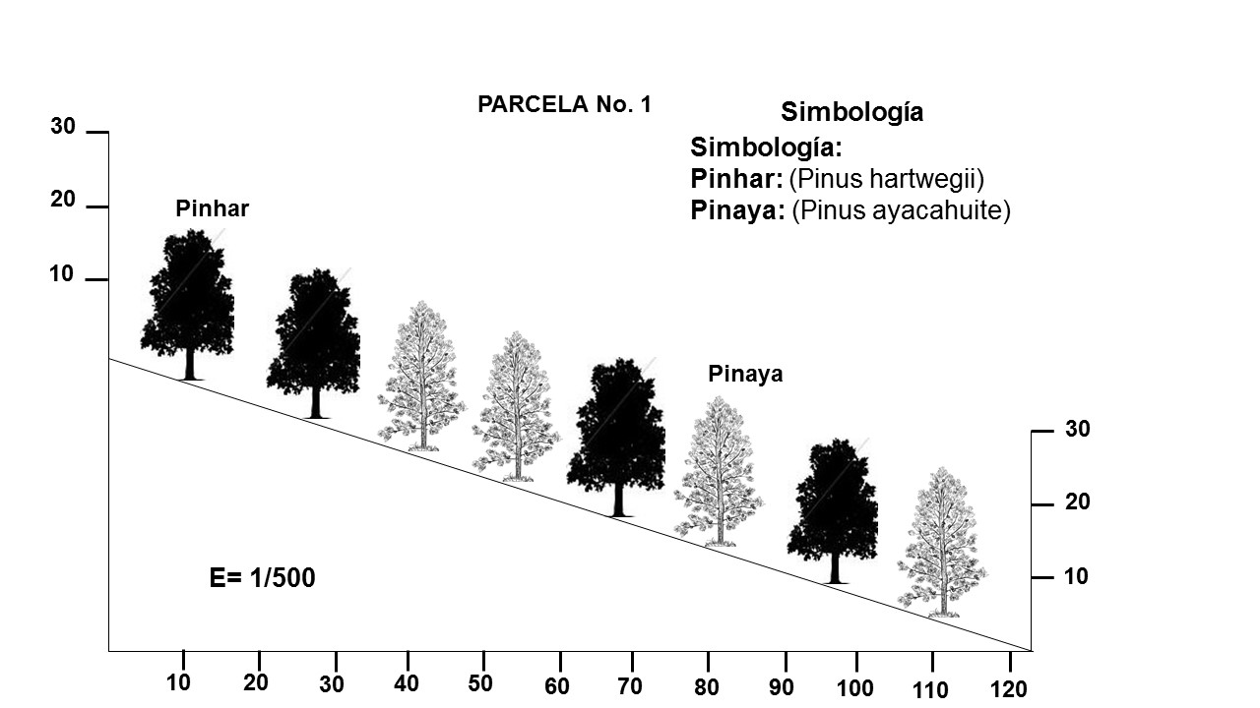
Fuente: Recorridos de campo, 2016
Figura 17: Perfil del bosque, Parcela 1

En la parcela No. 1 las especies están distribuidas de forma homogénea, las especies que se encuentran en esta parte del bosque son el (Pinus ayacahuite), (Pinus hartwegii) que en su mayoría se encuentra entre las alturas de 14 metros y 15 metros. La combinación de estas especies se debe a que es una plantación plantada por los comunitarios de las comunidades cercanas, esta plantación se estableció en el año 2,006. Y a través de la oficina de recursos naturales se le ha dado el manejo correspondiente. La pendiente en el terreno es suave. Este perfil de bosque se encuentra en la parte media alta del bosque aproximadamente entre los 2800 a 3000 msnm y se encuentra en el estrato más grande de este dónde fácilmente se observa esta asociación vegetal.

Cuadro 6: Parcela 2
Totales por sp.
No | AB | DAPX | Sp.
54 | 0.2763 | 0.5746 | 1
Fuente: Inventario ESTEFFOR,2016
Donde: AB= Area basal, DAPX= Diametro Promedio, Sp= Numero de especies
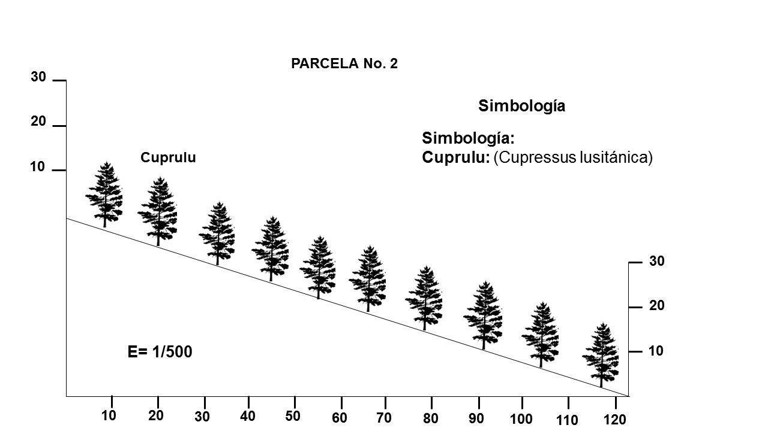
Fuente: Recorridos de campo, 2016
Figura 18: Perfil del bosque, parcela 2

La parcela 2 que se estableció con fines ecológicos, se ubica en la parte del bosque donde se estableció una plantación de la especie de ciprés común (Cupressus lusitánica), por eso en la figura de arriba solo se observa esta especie. La edad de esta plantación es de 5 años y presentan alturas promedio de 10 metros. Este perfil de bosque se ubica en la parte baja del área propuesta a una altitud de 2,850. En esta área en particular no se manifiesta una asociación entre especies arbóreas esto se debe a que es una plantación pura de ciprés. Actualmente la municipalidad a través de la oficina municipal de recursos naturales no cuenta con información acerca de las comunidades que realizaron las reforestaciones.

A continuación, se presenta una serie de fotografías del área.
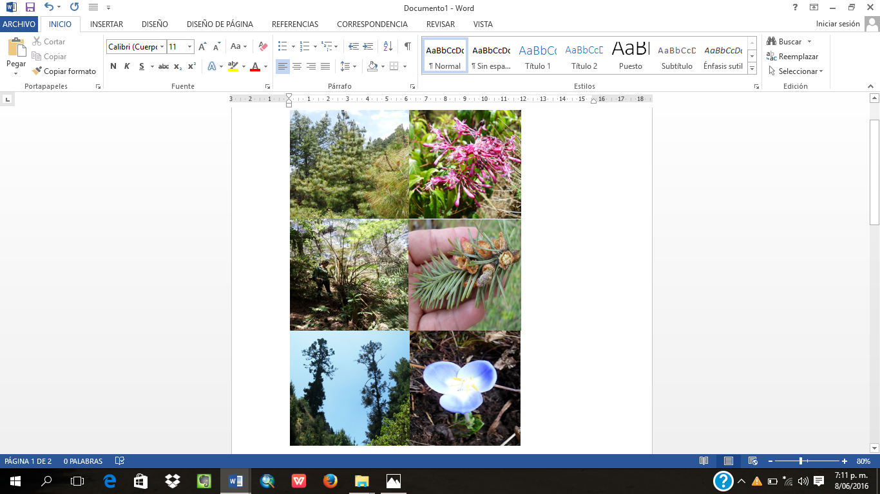
Silvestre C.
Figura 19: Vegetación características del área

b). Importancia económica

Al no llevarse un control dentro del bosque no se cuenta con una cantidad exacta de la cantidad de recurso extraído del bosque, a pesar de ello es posible la visualización de la incidencia de los comunitarios dentro del bosque para la utilización de los recursos naturales.

Leña: Este recurso energético es extraído del bosque bajo ciertas normas que la municipalidad ha establecido, se puede extraer las ramas secas de los árboles y árboles que han caído por causas naturales. Aunque la municipalidad tiene definidas áreas específicas donde las personas pueden hacer aprovechamientos familiares.

Plantas medicinales: Debido a la diversidad de especies de vegetación existentes dentro del área, algunas especies posees propiedades medicinales y son comercializados en el mercado local para la elaboración de medicamentos caseros.

Plantas ornamentales: Dentro del bosque existen diversidad de especies que pueden ser utilizadas como ornamentales, las existen de diversos hábitos como hierbas, bejucos, aéreas y acuáticas (en los nacimientos) algunas son llamativas por el tipo de flor o inflorescencia, otras por sus hojas y algunas otras por la fragancia que emanan. La mayoría de plantas consideradas ornamentales tiene un uso ecológico para la fauna y algunas otras son colectadas y usadas por los visitantes locales. Es importante mencionar que, debido a la gran cantidad de especies ornamentales, el área a lo largo del año se tiñe de colores por la floración constante de algunas especies, pero la mejor época para colectar u observar la floración es en invierno en los meses de agosto a noviembre.

Plantas comestibles:

El área posee gran diversidad de plantas, frutos y hongos que son comercializados por los pobladores para consumo o elaboración de productos comestibles aportando así al desarrollo económico local del municipio de San Juan Atitán.
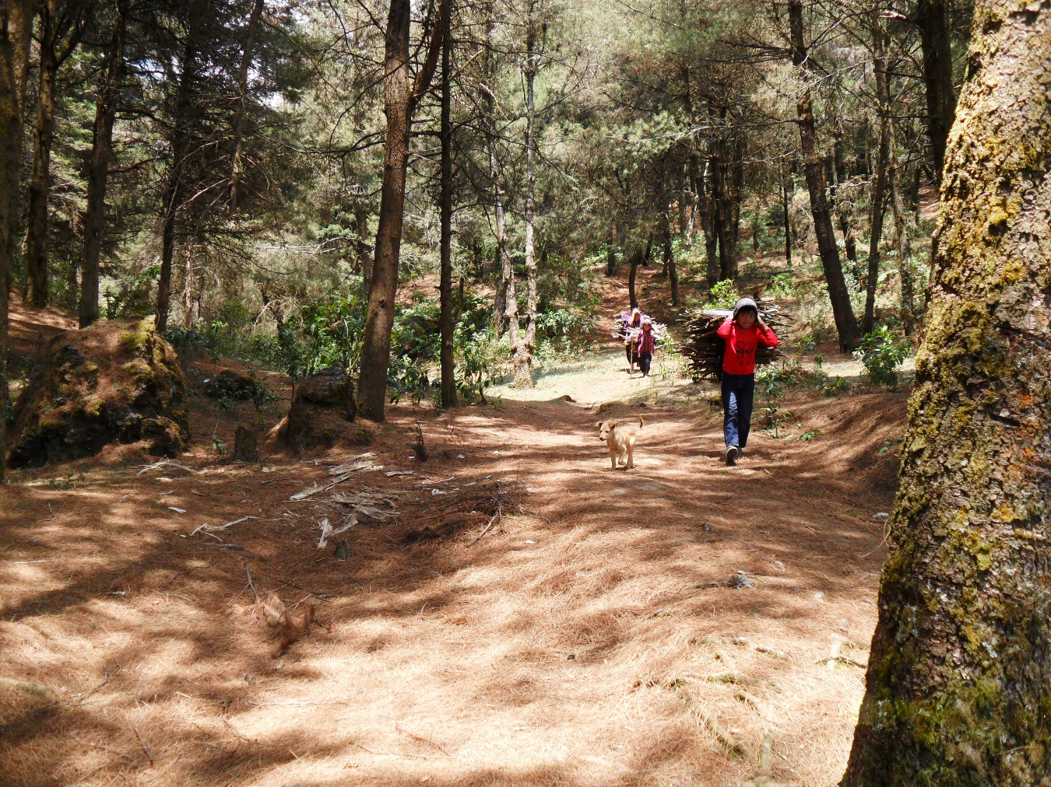

Silvestre C.
Figura 20: Uso del Bosque Twi A’lj Witz

I.4.Fauna

a) Características del área

El Bosque de montañas, se localiza mayormente en el altiplano, es representativo de la vegetación neátrica, donde abundan las coníferas. Marcada diferencia en épocas frías y cálidas. Pinares, robledales, hilamos, bosque de pajo y escobillo, y en las partes más altas las praderas subalpinas, donde abundan las gramíneas.

b) Zonas de Vida

El área a declarar se ubica dentro de 2 zonas de vida (según la clasificación de Holdridge 1970, y de la Cruz 1976), Bosque muy Húmedo Montano Subtropical (bmh-M) y Bosque muy Húmedo Montano Bajo Subtropical (bmh-MB) es importante mencionar que dentro del área se unen estas dos zonas de vida, es decir existe una zona de transición.

c) Fauna característica del área

Las características del área favorecen a la presencia de diversas especies de fauna, como reptiles, anfibios, mamíferos, arácnidos e insectos.
Las especies de mamíferos quizás sean las que menor presencia tengan en el área puesto que han sido objeto de caza por los pobladores para el consumo o simplemente para prácticas recreativas.

Para erradicar estas prácticas, los pobladores han creado grupos de guardabosques, que se dedican al cuidado de los recursos naturales del municipio de San Juan Atitán.
La conciencia, sobre la importancia ecológica de cada una de las especies de fauna presentes en el área es un tema que debe trabajarse con los comunitarios y autoridades municipales, así como todos los actores que se relacionen con el área a conservar.

A continuación, se presenta un resumen de las principales especies reportadas para el área a declarar.

Fauna reportada para el municipio de San Juan Atitán

Vertebrados

Cuadro 7: Mamíferos (6 Especies)
Familia | Nombre Científico | Nombre Común
Cricetidae | Peromyscus mayensis | Rata, ratón
Canidae | Canis latrans | Coyote
Leporidae | Sylvilagus floridanus | Conejo
Vespertilionidae | Myotis albescens | Murciélago
Mephitidae | Conepatus leuconotus | Zorrillo
Cerridae | Odocoileus Virgimianes | Venado
Fuente: Camposeco,2016

Cuadro 8: Reptiles (5 especies)
Familia | Nombre Científico | Nombre Común
Dactylodidae  (Polychrotidae) | Anolis crassulus (Norops crassulus) | Lagartija
Phrynosomatidae | Sceloporus taeniocnemis | Lagartija
Colubridae | Tropidodipsas fischeri  (Sibon fischeri) | Serpiente
Colubridae | Adelphicos veraepascis | Serpiente
Phrinosomatidae | Sceloporus smaragdinus | Lagartija espinudo verdeon
Phrinosomatidae | Sceloporus sp | Largartija serrada
Scincidae | Mabuya sp | Lagartija
Teiiddae | Ameiva sp. | Lagartija
Corytophanidae | Basiliscus sp. | Lagartija
Fuente: Camposeco,2016

Cuadro 9: Anfibios (4 especies)
Familia | Nombre Científico | Nombre Común
Hylidae | Plectrohyla matudai | Rana arborícola
Hylidae | Plectrohyla tecunumani | Rana arborícola
Leptodactylidae | Eleutherodactylus sp. | Rana
Plethodontidae | Bolitoglossa cuchumatana | Salamandra
Plethodontidae | Bolitoglossa omniumsanctorum | Salamandra
Fuente: Camposeco,2016

Cuadro 10: Aves (17 especies)
Familia | Nombre científico | Nombre común
Cathartidae | Coragyps atratus | Zopilote negro
Columbidae | Columba fasciata | Paloma encinera, tucumusha
Corvidae | Cyanocorax melanocyaneaus | Xara centroamericana
Embericidae | Diglossa baritula montana | Picaflor vientre canelo
Furnariidae | Sclerurus m. mexicanus | Hojarasquero gorjirufo
Hirundinidae | Progne chalybea | Martín pechigris
Icteridae | Quiscalus mexicanus | zanate
Parulinae | Ergaticus versicolor | Chipe rosado
Parulinae | Wilsonia pusilla | Chipe de wilson
Picidae | Melanerphes formicivorus | carpintero
Thraupinae | Habia fuscicauda | Tangara hormiguera
Trochilidae | Amazilia beryllina | colibri
Trochilidae | Hylocharis leucotis | colibri orejiblanco
Turdidae | Turdus grayi | zenzontle
Turdidae | Turdus rutiforques | Chica, choc choc
Turdidae | Turdus plebejus differens | Cenzontle de montaña, zorzal serrano
Turdidae | Myadestes occidentalis | guardabarranco
Fuente: Camposeco,2016

Cuadro 11: Insectos (7 especies)
Familia | Nombre Científico | Nombre Común
Passalidae | Ogyges cakchiqueli | Escarabajo
Passalidae | Ogyges quichensis | Escarabajo
Apidae | Apis mellifera | Abeja melifera
Apidae | Bombus wilmattae | Gonón, abejorro
Apidae | Euglossa sp. | Abeja de orquídeas
Nymphalidae | Dione sp. | Mariposa
Passalidae | Desconocido | Escarabajo
Fuente: Camposeco,2016

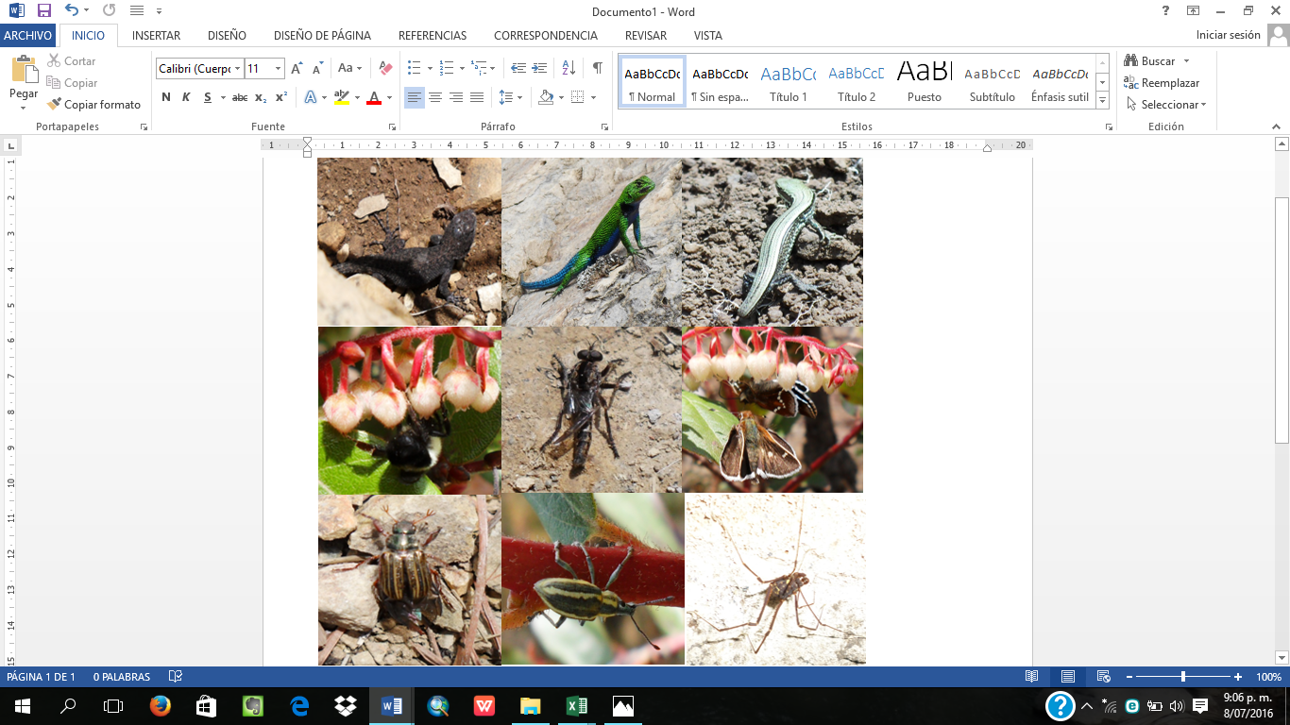
Silvestre C.
Figura 21: Fauna identificada en el área

Importancia de la fauna observada.
Las especies de fauna existentes dentro del área juegan un rol dentro del equilibro de los ecosistemas presentes dentro del bosque, ya que cada una de las especies realizan actividades que favorecen a la preservación y continuidad de las especies.

Las aves contribuyen a la dispersión de las semillas de las especies vegetales promoviendo la continuidad y el aumento de la población. Las especies carroñeras favorecen a la limpieza del bosque ya que se comen a los animales muertos

Las abejas y los insectos, son especies polinizadoras de la vegetación, promoviendo la formación de semillas, y asegurar la continuidad Tanto de especie vegetales y de fauna que las utilizan como fuentes de alimento o refugio.

Las especies de mamíferos de mayor tamaño como lo son los venados y coyotes la población se ha visto mermada por las prácticas de caza que los comunitarios realzan y por la destrucción de su habita, también existen especies de menor tamaño como lo son ardillas, tuzas, que también son parte de los ecosistemas y son piezas fundamentales para la continuidad de las mismas.

Los reptiles y anfibios también tienen presencia, aunque en menores cantidades entre ellos podemos mencionar serpientes, lagartijas, ranas, salamandras.

Importancia económica

La importancia económica reside principalmente en la influencia que tiene la fauna nativa en la recreación y en la alimentación de la población rural.

La carga sobre la fauna en el aspecto económico

Caza ilegal.

Dentro de las comunidades es muy común este tipo de actividades, aunque estén prohibidas, los comunitarios las realizan con fines alimenticios o por deporte, los mamíferos y aves son las especies de mayor persecución. Por esta razón las diferentes poblaciones de estas especies se han visto amenazadas y han sido obligadas a migrar a otros sitios, entre ellos podemos mencionar venados, coyotes, ardillas, mapaches y otros.

Por esta razón los pobladores de San Juan Atitán a través de la municipalidad crean grupos de personas (guardabosques) que cumplen con la función de proteger y velar por la preservación de estos ecosistemas de vital importancia.

I.5. Otros rasgos naturales de interés

Dentro del área se encuentra una cueva, para acceder a ella es necesario contar con equipo de iluminación y protección por el acceso limitado. Se desconoce su profundidad, su importancia radica en que en su interior viven viertas especies de fauna crenado así un ecosistema diferente al bosque dentro de ella se pueden observar especies como murciélagos, arañas, roedores y algunas serpientes. Como atractivo y parte de la infraestructura instalada en el bosque se puede apreciar un mirador ubicado en la parte media del área y está fabricado con madera y lamina desde este punto es posible apreciar los grandes cerros que conforman los municipios de San Sebastián Huehuetenango y Santa Bárbara, así como las diferentes comunidades que pertenecen a estos municipios. En la parte más alta del bosque se pueden observar remanentes de Pinabete y se alcanzan altitudes de hasta 3500 msnm ofreciendo una panorámica extraordinaria. Los cerros además tienen una importancia ancestral para las comunidades tal es el caso del Cerro llamado para algunos Cham y para otros Twi q’uq’ es visitado diariamente y en la fecha 4 de junio existe una gran afluencia de personas a este lugar.

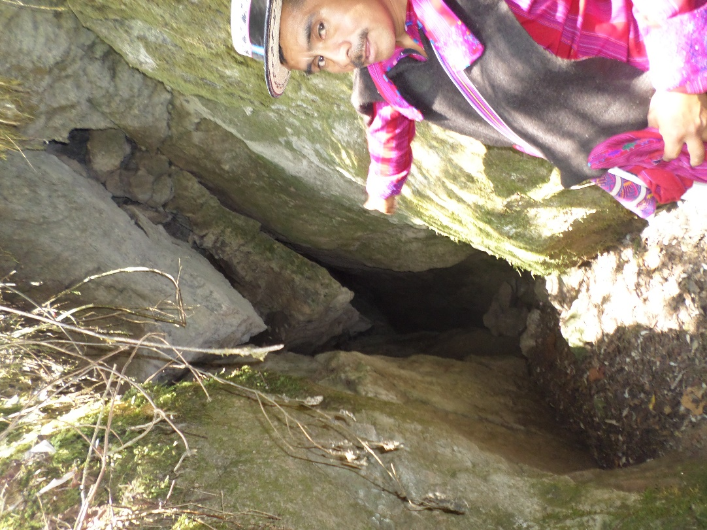
Díaz, M..
Figura 22: cueva presente en el área

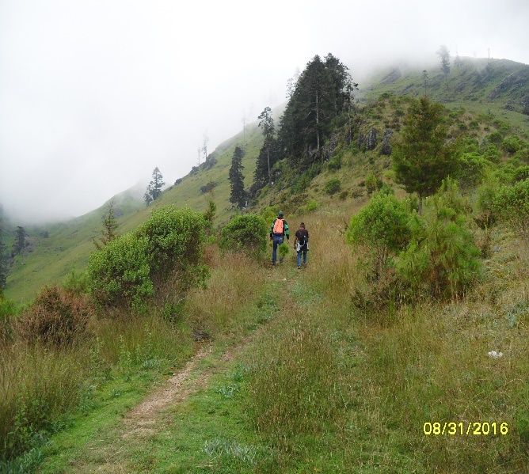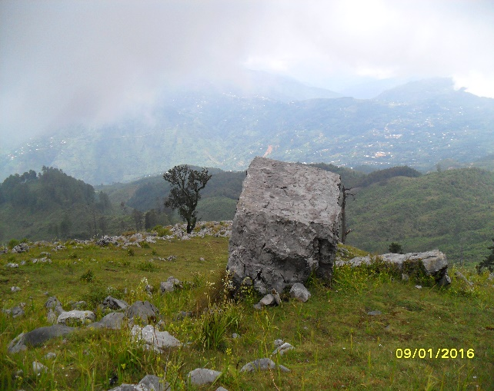
Silvestre C.
Silvestre C.
Figura 23: Miradores naturales

I.6. Rasgos culturales (históricos o contemporáneos) de interés.

“San Juan Atitán es un municipio cuyos orígenes son remotos. Se estima que ya existía como pueblo cuando los españoles colonizaron Guatemala, quienes lo pusieron bajo la advocación de San Juan. Atitán significa cerca del agua. El historiador Francisco Antonio de Fuentes y Guzmán, menciona alrededor del año 1690, que el poblado de San Juan Atitán, tiene una característica singular ya que es el “más entrañado que otro alguno en la aspereza de la sierra” (por su naturaleza escarpada y pedregosa).

“Como dato curioso debe destacarse que la Cabecera de San Juan Atitán ha sido afectada por dos fenómenos geológicos, el primero en septiembre del año 1692 (documentado por Fuentes y Guzmán) y el segundo en octubre del año 1970, consistente en repentinos hundimientos de tierra en forma de profundos surcos, sin que mediara ningún movimiento sísmico.”1 Por esta razón en el año 1982 el Gobierno Municipal, efectuó oficialmente el traslado de las autoridades y servicios municipales para el caserío Chevac, de donde se originaron los nombres Pueblo Nuevo Chevac o Pueblo Nuevo San Juan Atitán; el cual se ubica a dos kilómetros de distancia de la actual Cabecera y como incentivo para la población que se trasladara en ese entonces, se construyeron casas para los principales damnificados y se cedió una cuerda de terreno por cada familia; la Municipalidad en este nuevo lugar sólo funcionó dos años, ésto debido a que los pobladores de las aldeas y caseríos más lejanos de la
antigua sede, acudían al mismo lugar y aunado a las presiones de los mismos; nuevamente se tomó la decisión de regresar al sitio actual.

Hoy en día, se pueden observar enormes agrietamientos en las paredes de un sin número de viviendas, en el establecimiento educativo, mercado, así como en las instalaciones municipales; como mudos vestigios de la situación que afectó y continúa hoy en día en la comunidad. De acuerdo a las investigaciones realizadas, no existen planes para un nuevo traslado, tampoco planes de emergencia o contingencia para prevenir catástrofes; de esta manera la población está en riesgo y vulnerabilidad enormes si se llegan a dar nuevos hundimientos.

El municipio recibe su nombre por la incidencia de la iglesia católica, en honor a San Juan Martin, celebrando su feria patronal el 24 de Junio.

San Juan Atitán presenta una gran riqueza cultural, a las personas mayores se les tiene un gran respeto por su sabiduría y su capacidad para ser líderes, otro rasgo importante en cuanto a la cultura, es el traje típico ya que es una de las pocas comunidades del departamento que aún lo conservan. El traje es confeccionado a mano por los mismos comunitarios, por lo que es habitual observar a las mujeres tejiendo la tela para los trajes y a los hombres realizando algunos accesorios de utilidad, ejemplo de ello son los morrales que son realizados a mano y hechos de lana, por la complejidad de la realización de estos un traje completo se puede cotizar en precios que van desde los Q 2,200 a los Q 2,500.

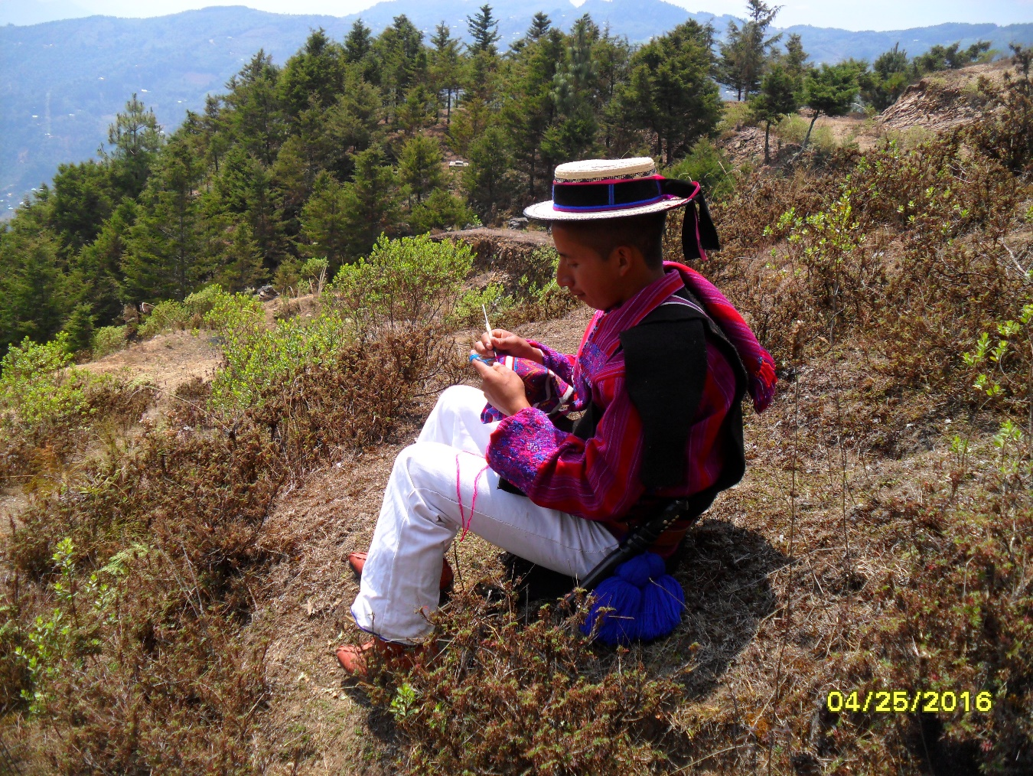
Silvestre C.
Figura 24: Traje típico masculino, San Juan Atitán

I.7. Sitios arqueológicos (Centro ceremonial, áreas habitacionales y/o calzadas)

El municipio de San Juan Atitán, Entre los sitios arqueológicos se encuentran: Cueva de Tuicuc, Cerro Tuibach y Bosque Comunal. Los lugares sagrados son: San Juan, Tujchum y Santo Padre.
Desafortunadamente en ninguno de estos lugares existen proyectos de restauración, otra limitante es el difícil acceso y falta de conservación adecuada a estos aspectos que imposibilitan directamente su explotación turística.
De acuerdo a la Municipalidad, estos lugares por lo regular son destruidos por saqueadores que esperan encontrar algún tipo de riqueza y por su ubicación lejana, es casi imposible el resguardo y protección.

Dentro del área a declarar, se encuentran espacios en las partes altas que son utilizados por comunitarios de la religión principalmente católica estrechamente relacionada con la cosmovisión maya, donde realizan oraciones por agradecimiento de lo recibido y para peticiones de salud.
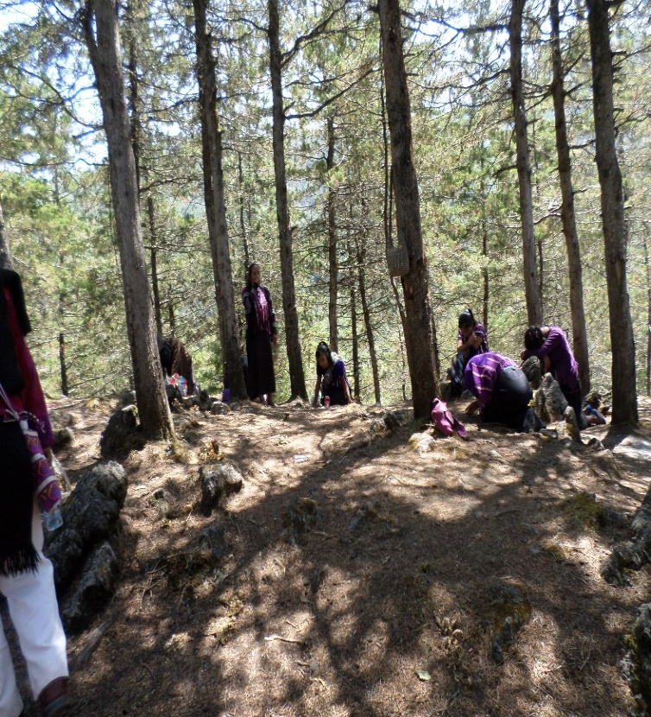
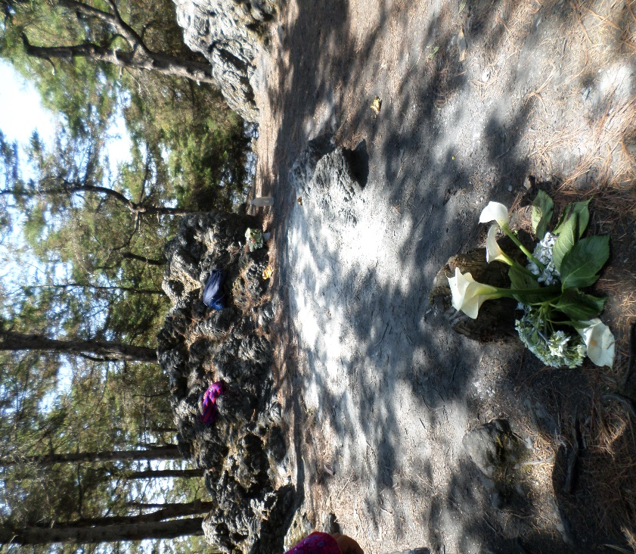
Díaz, M.
Díaz, M.
Figura 25: Centros ceremoniales dentro del Área

J. Aspectos Socioeconómicos del área

J.1. Accesibilidad del área

El municipio de San Juan Atitán se encuetar a 36 kilómetros de Noreste de la Cabecera Departamental de Huehuetenango, utilizando la carretera interamericana CA-1 para llegar al municipio. El área se encuentra a 8 km de la cabecera municipal, transitando por una carretera de terracería sinuosa y con pendientes pronunciadas que se encuentra transitable todo el año y en buen estado, por esta razón el tiempo estimado para llegar al área es de 15 minutos en automóvil y 30 a 40 minutos sin vehículo.

J.2. Comunidades dentro del área

Dentro del área no se encuentran asentamientos de personas, sin embargo, los comunitarios de la cabecera municipal, caserío el cementerio, caserío Tuj Tzaj, cantón el bosque por la cercanía al área utilizan el bosque para obtener Leña, Agua, Plantas medicinales, plantas comestibles y todos los servicios que el bosque ofrece. Estas comunidades tiene como principal actividad económica la agricultura principalmente en la producción de granos básicos y frutales. Las comunidades de Tuj tzaj y Cantón el bosque tienen una población aproximada de 300 personas y en la cabecera municipal San Juan Atitán aproximadamente 2100 personas (INE.2003)

J.3. Grupos étnicos

Este Municipio es rico en costumbres y tradiciones, sus pobladores son herederos directos del pueblo Mam, debido a su riqueza cultural las tradiciones y costumbres se basan más en la palabra que en el documento escrito. Los consejos de ancianos poseen un valor trascendental, pues se consideran personas de gran sabiduría y con experiencia para guiar la vida de la comunidad. El municipio de San Juan Atitán a través de todas sus comunidades son conscientes de la importancia delos recursos naturales presentes en el municipio, un dato interesante es que 19 comunidades aportan por un año a dos o más guardabosques, estos tienen como actividad principal la protección y monitoreo de los bosques municipales. El funcionamiento de estos se da a través de grupos de monitoreo conformados por 6 personas que diariamente suben al bosque, los grupos se rotan para para cumplir con esta actividad de monitoreo durante los días de lunes a viernes, en total existen disponibles 53 guardabosques activos que están de forma voluntario desde el mes de enero a diciembre. Es parte de la cosmovisión maya para cuidar y conservar los recursos naturales que le pertenecen al municipio y que son administrados por la municipalidad.

J.4. Uso actual de la tierra y tecnología empleada (agricultura, ganadería, forestaría, apicultura y otros)

a) Agricultura.

Dentro del área propuesta no existe una zona agrícola que este siendo manejada por alguna comunidad o por la misma municipalidad.

b) Forestal

La mayor parte de los suelos del territorio del municipio son de vocación forestal, la actividad principal es la agricultura, no obstante, los comunitarios le han prestado interés al ámbito forestal prueba de ello cuenta con plantaciones boscosas mixtas y bosques naturales al cual le proporcionan algunos cuidados. El mayor beneficio que obtiene de este bosque son la leña y madera. Además de la protección de los suelos y captación de agua para los afluentes de agua que abastecen a sus comunidades.

El Bosque Twi A’lj Witz cuenta con una extensión de 132.97 Has, que equivalen a 2.94 caballerías, de las cuales 67.32 hectáreas están cubiertas con una plantación de árboles adultos de pino colorado, pino blanco.

Las otras 66.0148 Hectáreas están cubiertas por plantaciones jóvenes de ciprés, pino blanco y pino colorado.

c) Pecuaria

Dentro del área se puede observar la presencia de algunos ejemplares de ganado menor, específicamente de ovejas y cabras de pobladores que tiene viviendas cercanas al bosque que ingresan al bosque para que sus animales puedan pastar. Su incidencia no es significativa y se concentran a las orillas del bosque, algunas otras personas dejan a sus bestias de carga amarradas por algunas horas.

d) Comercio

El comercio se da de forma indirecta en el área, en el caso del inciso anterior las personas aprovechan las zonas cercanas con poca pendiente, que se ubican en la parte baja del área para llevar a pastar ovejas y cabras que posteriormente venden para acceder a recursos económicos. Toda actividad relacionada con el comercio no se da de forma directa dentro del bosque Twi A’lj Witz.

e) Uso de la tierra.

Para el aprovechamiento de un recurso tan importante como el suelo, es necesario considerar dos aspectos fundamentales: el uso actual y el uso potencial del suelo, el primero se refiere a la forma en que la tierra es aprovechada y el segundo está determinado por las clases agrológicas que prevalecen en algunas regiones o zonas geográficas, y se determina por la clasificación de los diferentes tipos de los mismos.

La mayor parte del territorio es utilizado para la producción agrícola debido a las necesidades de alimentación y nutrición de los comunitarios. Los principales cultivos del municipio son la papa, frijol y maíz.

Es importante mencionar que en las áreas no cultivadas, se encuentran bosques naturales, mismos que proveen de leña y madera a las diferentes personas de la comunidad.

Los suelos del área son de vocación forestal y son utilizados para estos fines, dentro del área se realizan prácticas de reforestación para la conservación de los suelos y la preservación de las fuentes de agua, así como la protección los bosques remanentes de especies importantes para el municipio.

J.5. Uso de recursos terrestres y acuáticos (leña, semillas, frutos, carne, madera)

a) Bosque o Cobertura Vegetal

La gran diversidad de vegetación que el área presenta, es aprovechado por los comunitarios de las poblaciones cercanas, que extraen productos maderables y no maderables que son utilizados como combustibles como leña en otros casos menos frecuentes extracción de madera para construcción de diversas estructuras rusticas. También se puede observar la extracción de productos no maderables como hongos o plantas o frutos que son utilizadas para consumo humano, elaboración de productos medicinales aprovechando las propiedades desinfectantes, cicatrizantes expectorantes u otras, que lagunas plantas poseen. Algunas otras que por su atractivo son utilizadas como ornamentos en los hogares de los pobladores, iglesias o actividades festivas que se celebran en el municipio especialmente en el mes de Abril y Junio.

b) Leña

Es uno de los combustibles más utilizados a nivel de municipio, es ahí donde radica la importancia de los árboles. Las comunidades necesitan de la leña para la cocción de alimentos principalmente, se aprovechan las especies que poseen características ideales para ser usadas, no todas las especies son utilizadas y las que son usadas son de habito arbustivo y arbóreo.

c) Semillas

Dentro del bosque, existe una gran cantidad de especies que producen semillas y son aprovechadas por las personas, la municipalidad a través del proyecto de vivero forestal recolecta semillas de especies importantes como coníferas (Pinos, ciprés y Pinabete).

d) Frutos

Los frutos son abundantes durante las temporadas de determinadas especies, algunos árboles producen frutos y son colectados por las personas, para luego ser manejados y extraer de ellos la semilla. Algunos tipos de bayas son consumidas por los visitantes locales, aunque la mayoría de frutos sirven de alimentos a las aves y roedores

e) Turismo

El área es un atractivo turístico, dentro de su extensión se encuentra un mirador que es utilizado por pobladores locales y visitantes de la región para apreciar los rasgos naturales presentes en el municipio. Existen centros ceremoniales dentro y fuera del área, así como miradores naturales que promueven el turismo científico. Dentro y fuera del área existen pequeños riachuelos y nacimientos que aparecen en la temporada de lluvias. También existen senderos hechos por las comunidades desde hace muchos años, estos reciben mantenimiento por parte de los pobladores porque son usados para llegar a otras áreas municipales y cerros de importancia religiosa. Ver figura No. 26.

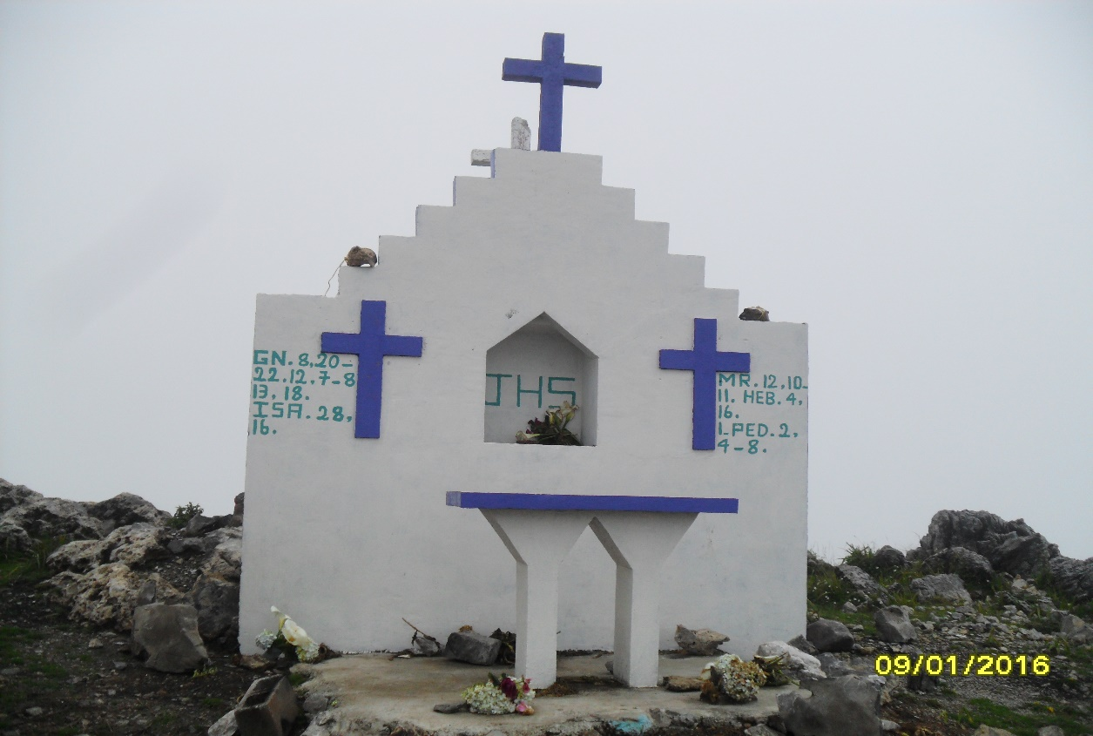
Silvestre C.
Figura 26: Centro Ceremonial

f) Madera

Los árboles que se encuentran en el municipio, en terrenos municipales y privados son utilizados y aprovechados como madera, esta madera es utilizada para la construcción de viviendas. Dentro del bosque Twi A’lj Witz no se tiene problemas porque la municipalidad a través de los guardabosques no permite la extracción de manera, para ello están asignadas áreas municipales específicas, respetando los procesos legales que la municipalidad ha definido.

J.6. Uso del agua dentro de cuencas/microcuencas claves (fuentes de agua potable, transporte, riego, etc.)

El municipio se encuentra ubicado en la sub cuenca rancho viejo y el área de captación del rio Selegua, y pertenece a la micro cuenca Río Ocho.

Dentro y a los alrededores del bosque Twi A’lj Witz existen una gran cantidad de nacimientos de agua que son captados y distribuidos a comunidades como: Caserío Cementerio, Caserío Tuj Tzaj y la cabecera municipal los pobladores de estas comunidades usan el agua de estos nacimientos para consumo humano. En la época de invierno es posible visualizar varios riachuelos y pequeños nacimientos que se ubican en la parte media baja del bosque, estas son usadas por la fauna principalmente aves. Los ríos que forman parte de la cuenca, sub cuenca y microcuenca son aprovechados por los pobladores para actividades de recreación y algunos pocos para riego de cultivos en terrenos que se encuentran a las orillas de los ríos.

J.7. Proyectos de desarrollo comunal existentes (carreteras, cooperativas, otros).

En el municipio existen organizaciones e instituciones que colaboran con el desarrollo de las comunidades.

- Ministerio de salud, con el apoyo a los centros de salud
- Ministerio de educación, mediante el apoyo a las escuelas de los diferentes niveles educativos.
- Visión Mundial: creación de la Oficina Municipal de Protección de la Niñez y Adolescencia (OMPNA), realización de talleres dirigidas el personal educativo de las escuelas y madres familia, a través de OMPNA.
- Ceiba: colaboración en el proyecto de producción de papa y su comercialización, enfocado a la sociedad femenina.

Dentro del área se encuentra un mirador que consta de dos estructuras de madera y lamina que fueron financiadas por las Asociación de Organizaciones de los Cuchumatanes (ASOCUCH).

K. Estado y Uso actual de los Recursos
Describir el uso actual del área, con respecto a los siguientes aspectos:

K.1. Conservación

El municipio cuenta con guardabosques, que son un grupo de personas voluntarias, conformado por dos o más representantes de 19 comunidades del municipio, estos se encargan de la vigilancia del área, con la finalidad de conservar de los recursos naturales de los bosques municipales, los guardabosques monitorean el área de lunes a viernes en grupos de 6 personas por día.

A través de la municipalidad en coordinación con instituciones y universidades se realizan actividades encaminadas a la protección y conservación del área a declarar.

Con la protección del área se pretende conservar las fuentes de agua que abastecen a las comunidades cercanas y que además son importantes para los ecosistemas que se encuentran dentro del área, se pretende también conservar los remanentes de pinabete que están presentes dentro del área, además se busca la conservación de especies de fauna importantes para los diferentes ecosistemas presentes.

K.2. Ecoturismo

El bosque Twi A’lj Witz posee un gran potencial turístico por los altos grados de biodiversidad presentes en el área y sus alrededores. Actualmente existen un par de miradores construidos con madera y lamina que su ubican en la parte baja del área específicamente en la coordenada X 378837, Y 1709010 con proyección GTM. Dentro y fuera del área existen diferentes centros ceremoniales o de importancia cultural para los pobladores del municipio de San Juan Atitán. EL área puede ser recorrida a través de los senderos construidos y utilizados por los comunitarios, al adentrarse al bosque se pueden encontrar miradores naturales considerando que el recorrido es en ascenso.

K.3. Coto de Caza

Dentro del área propuesta no existen áreas en las cuales se permita la caza de ningún tipo, para evitar que estas actividades se den los guardabosques realizan sus recorridos diariamente dentro del área como en sus alrededores.

K.4. Uso Múltiple

En el área existen zonas que por lo general están en el perímetro del área en el cual las personas extraen leñas para uso de personal de forma intermitente, siempre y cuando respeten as normas establecidas por la municipalidad que consiste en extraer las ramas secas y árboles que han caído por causas naturales.

K.5. Reforestación

Actualmente en la comunidad y específicamente en le boque Twi A´lj Witz se realizan actividades de reforestación a través de la oficina de recursos naturales de la municipalidad, ya que los comunitarios se encuentran consientes de la importancia de la conservación de los recursos naturales y los múltiples beneficios que proporcionan a las comunidades, las plantaciones que están establecidas cuentan con diferentes edades que se encuentran entre los 5 a 8 años y estas representan un total de 66 hectáreas.

K.6. Recuperación

Esta Zona principal mente tiene como objetivo la recuperación de áreas deforestadas y la conservación de especies propias de las zonas de vida presentes en el bosque y la continuidad de los ecosistemas naturales, en ella se han realizado actividades de reforestación con especies de pino blanco, colorado y ciprés común, esta área cuenta con una extensión aproximada de 66 hectáreas.

L. Administración y Manejo del Área

L.1. Personal responsable que se pretende tener en el área a ser registrada.

El área a declarar se encuentra bajo la administración de la corporación presidido por el Alcalde municipal del municipio de San Juan Atitán. La municipalidad cuenta con un técnico forestal encargado de la oficina de recursos naturales y de medio ambiente que coordina cualquier actividad con relación al área a declarar.

A demás, cuentan con personas de las diferentes comunidades del municipio, que conforman el grupo 53 guardabosques voluntarios, encargados de realizar las actividades de manejo y vigilancia del área a declarar y de los bosques municipales.

L.2. Costo estimado anual

Actuales.

Ingresos Anuales Estimados Q.13,500.00
Egresos Anuales Estimados Q. 36,000.00

Evidentemente existe un déficit, el cual es asumido por la municipalidad dentro de su presupuesto municipal y como subvención a las actividades realizadas.

Proyectados.

Ingresos Anuales Estimados Q. 75,000.00
Egresos Anuales Estimados Q. 79,800.00

Fuentes:
Fondos propios de la Municipalidad, obtenidos a través del programa PINPEP e ingresos por tasas municipales y pago por compensación en el proyecto Fortalecimiento al Sistema Guatemalteco de Áreas protegidas para el departamento de Huehuetenango, así como proyectos externos y donaciones.

De forma detallada se expone la proyección de manera más amplia, a través de un presupuesto aproximado.

Cuadro 12: Presupuesto.
No. | Personal | Salario | Costo Anual
1 | Técnico Municipal | 1,900 | 22800
2 | Promotor de ecoturismo | 1,500 | 18000
3 | Guardabosques | 1,500 | 18000
4 | Material y equipo |  | 21,000
 |  |  | 79,800
Fuente: Oficina de Planificación, 2016, Muni San Juan Atitán

El promotor de ecoturismo y guardabosques serán contratados para el manejo y protección del bosque Twi A’lj Witz.

Cuadro 13: Ingresos anuales
No. | Rubros | Ingresos Anuales
1 | Ingresos y Apoyo Municipal | 40,000
2 | Por Ecoturismo | 35,000
 |  | 75,000
Fuente: Oficina de Planificación, 2016, Municipalidad San Juan Atitán

L.3. Persona o Entidad que asumirá los gastos del manejo del área

Los gastos invertidos en el área serán absorbidos por la municipalidad, comunitarios y entidades externas con proyectos o donaciones.

L.4. Qué cantidad o porcentaje del 10% pretende invertir en este proyecto

Uno por ciento, del presupuesto general de la municipalidad. Esta cantidad es la que está en posibilidades de la municipalidad para el tema de conservación, la municipalidad a través de la oficina de recursos naturales se encargara de gestionar cualquier apoyo necesario que conlleve a la inversión para la conservación del área a declarar.

L.5. Indicar si existe un plan de manejo municipal.

Hasta el momento no se cuenta con actividades planificadas para realizar dentro del área. Las actividades que eran necesarias ya fueron realizadas y estas son básicamente de reforestación.

M. Organización Comunal

M.1. Existe en su municipio algún grupo u organización que se dedique a la protección de los recursos naturales y el medio ambiente.

- Grupo de guardabosques

Este grupo de guardabosques, se encuentran conformados por personas de las diferentes comunidades del municipio, que son elegidos en común acuerdo por los comunitarios.

- Actividades que han realizado estos grupos.

- Vigilancia del bosque para evitar la extracción de madera de forma ilegal del bosque y la caza de fauna silvestre.

- Coordinación de las actividades de reforestación que se han realizado dentro del área.

- Acompañamiento a personas que deseen recorrer el bosque.

N. Justificación de la propuesta de inscripción del área municipal en el SIGAP.

N.1.En la Producción de Bienes y Servicios.

Recarga y descarga hídrica

Las zonas de recarga son aquellas donde existe mayor captación de agua que ayuda al abastecimiento de las fuentes freáticas o afluentes subterráneos que abastecen las áreas de descarga, que se son conocidos como ríos, riachuelos o nacimientos que posteriormente pueden ser consumidas y utilizadas por los pobladores.

Uso sostenible de los recursos naturales

El bosque satisface una pequeña parte de la demanda en cuanto al uso de recursos naturales, específicamente de madera y leña, para darle un buen uso al recurso bosque se han realizado actividades de reforestación, como forma de compensación a los daños que este ha recibido. Al declarar el área como protegida se asegurará que se sigan realizando actividades de conservación y el aprovechamiento sostenible del área.

Continuidad de procesos ecológicos

El bosque es un recurso natural que posee una gran cantidad de comunidades ecológicas importantes que a través de actividades de conservación se promueve su continuidad y preservación.

Prevención de desastres

El bosque es parte de un territorio de suelos escarpados, la cobertura vegetal contribuye a la conservación de estos. Con esto se evitan daños a los comunitarios que viven en comunidades ubicadas en la parte baja del bosque.

Cambio Climático

Con la conservación del bosque Twi A’lj Witz se contribuye a la disminución de los efectos del cambio climático a través de las actividades naturales de cada uno de los elementos presentes en las diferentes comunidades ecológicas,

Representación en el SIGAP

Se representará como Parque Regional Municipal y formará parte del sistema de áreas protegidas que se encuentran en la región del occidente perteneciente a las biomasas Bosques de Montaña.

N.2. Ventajas.

- Promueve el manejo sostenible y sustentable del bosque, de los recursos renovables y no renovables que el área posee.
- Contribuye a la protección de zonas de recarga hídrica y a la continuidad de afluentes que abastecen a las comunidades.
- Crea conciencia de la importancia de la preservación del bosque.
- Contribuye a la descentralización del manejo de recursos naturales hacia las municipalidades y coadministrador con las comunidades.

N.3. Beneficios que el área ofrecerá al ser declarada

- Conservación de una de las especies de mayor importancia del país (Abies guatemalensis).
- Conservación de hábitat de especies de flora y fauna existente dentro del área.
- Permite promover el manejo sostenible del área con la participación de personas del municipio.
- Protección de la plantación.
- Estimular la repoblación forestal en las áreas que han sido deforestadas.
- Puede usarse para la promoción de turismo y recreación bajo los términos de protección ambiental.
- Contribución a la protección de las cuencas y microcuencas, por medio de la cobertura forestal y vegetal.
- Posibilita la preservación del material genético y biodiversidad biológica existentes en el bosque.
- Mantiene control del avance de la frontera agrícola e invasiones.
- Favorece la educación, investigación y capacitación dentro del área protegida y fuera de ella.
- Se estimula la generación de ingresos económicos para la comunidad.
- Abastece de agua potable a la cabecera municipal y a las comunidades cercanas.

N.4. Limitaciones

- Recursos económicos para el manejo de la plantación
- La incidencia intermitente y dependencia de comunitarios hacia el bosque.
- Recurso tecnológico restringido y escaso para la implementación de actividades de protección y conservación del bosque.

O.1 Objetivos de la creación del área

Asegurar la continuidad de los procesos ecológicos a través de la conservación de la diversidad biológica, el manejo de flora, fauna, recursos hidrológicos y la promoción del turismo ecológico y científico, en el bosque Twi A’lj Witz del municipio de San Juan Atitán.

O.2 Objetivos particulares o específicos.

- Promover la conservación de la biodiversidad existente en el área.
- Conserva y proteger las especies vegetales propias y endémicas del lugar.
- Mantener muestras representativas de la región biológica importante para el país.
- Mantener el material genético y evitar pérdida de especies
- Proporcionar oportunidades para recreación y manejo ecoturístico, generando ingresos económicos a la comunidad.
- Mantener y manejar los productos y subproductos del bosque.
- Promover la conservación de áreas de recarga hídrica y áreas de remanentes boscosos.
- Promover la educación ambiental, investigación y monitoreo para fortalecimiento de la gestión del área protegida.

P. Apoyo Técnico

P.1. Identificación y calidad técnica de la persona o entidad responsable que elaboró el estudio.

Técnico Forestal: Julio Martín Godínez
Estudio de Flora: Ing. Edmundo Cruz Castillo
Estudio de Fauna: Ing. Héctor Marvin Delgado
Estudios de Campo: P.ftal. Manuela Beatriz Díaz Díaz, Jesús Silvestre Camposeco
Elaboración de Mapas: P.ftl. Manuela Beatriz Díaz Díaz, Jesús Silvestre Camposeco
Coordinación: Jesús Silvestre Camposeco

Q. Observaciones:

Dentro del bosque se encuentran dos miradores construidos con madera y lamina utilizados por visitantes locales y de la región.

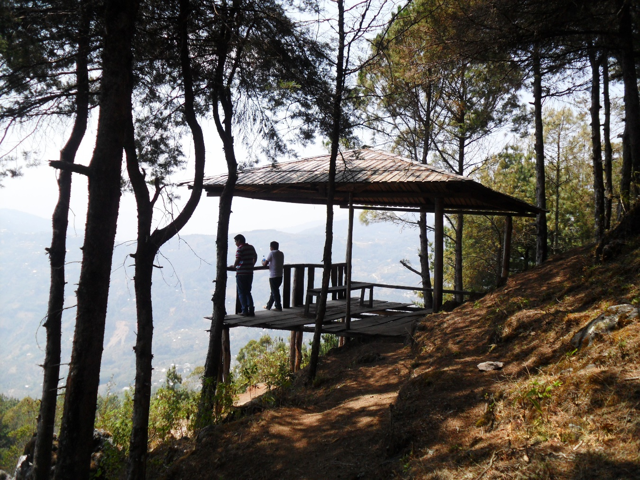
Silvestre C.
Figura 27: Infraestructura dentro del Área

TÉCNICO RESPONSABLE
(Nombre y firma)
CONAP

Guatemala, de 200___

DIRECCIÓN DE DESARROLLO DEL SIGAP
DEPARTAMENTO DE UNIDADES DE CONSERVACIÓN
CONSEJO NACIONAL DE ÁREAS PROTEGIDAS
Aprobado por Secretaria Ejecutiva el 31 de marzo de 1995
Versión revisada y actualizada en Marzo del 2003

